BỘ GIÁO DỤC VÀ ĐÀO TẠO
TRƯỜNG ĐẠI HỌC GIAO THÔNG VẬN TẢI
_oOo_

NGUYỄN KIỀU TAM

GIẢI PHÁP TRIỂN KHAI WiMAX Femtocell
DỰA TRÊN TIÊU CHUẨN IEEE 802.16m

Chuyên ngành: Kỹ thuật điện tử
Mã số: 60.52.70

LUẬN VĂN THẠC SĨ KỸ THUẬT

CÁN BỘ HƯỚNG DẪN: TS. Trịnh Quang Khải

Hà Nội 2012
TRÍCH YẾU LUẬN VĂN CAO HỌC
Họ và tên học viên: Nguyễn Kiều Tam Năm sinh: 1964
Cơ quan công tác: Trường Đại Học Tôn Đức Thắng
Khoá: 18
Chuyên ngành: Kỹ thuật Điện tử Mã số: 60.52.70
Cán bộ hướng dẫn: TS. Trịnh Quang Khải Bộ môn: Kỹ thuật Viễn thông
1. Tên đề tài luận văn: Giải pháp triển khai WiMAX femtocell dựa trên tiêu chuẩn IEEE 802.16m
2. Mục đích nghiên cứu của đề tài: Nghiên cứu các vấn đề liên quan đến môi trường WiMAX, tìm hiểu về WiMAX femtocell, đặc biệt là trình bày giải pháp kỹ thuật femtocell dưạ trên tiêu chuẩn IEEE 802.16m.
3. Phương pháp nghiên cứu và kết quả đạt được: Nghiên cứu dựa trên các tài liệu nghiên cứu được công bố trên các tạp chí - hội thảo trong và ngoài nước có liên quan đến lĩnh vực WiMAX femtocell, đặc biệt giải pháp kỹ thuật femtocell dưạ trên tiêu chuẩn IEEE 802.16m.
4. Điểm bình quân môn học: Điểm bảo vệ luận văn:
Ngày 27 tháng 11 năm 2011
Xác nhận của cán bộ hướng dẫn: Học viên

Xác nhận của Bộ môn:
LỜI NÓI ĐẦU

Tính cấp thiết của đề tài:
Theo thói quen sử dụng, người ta thống kê có đến trên 90% các dịch vụ dữ liệu vô tuyến được thực hiện ở môi trường trong nhà (tại gia đình hoặc nơi làm việc). Do đó, việc cung cấp vùng phủ sóng trong nhà tốt không chỉ cho dịch vụ thoại mà cả dịch vụ video và cả các dịch vụ dữ liệu tốc độ cao là cực kỳ quan trọng đối với nhà cung cấp mạng vô tuyến. Femtocell là một giải pháp kỹ thuật được kỳ vọng để giải quyết vấn đề trên và hy vọng sẽ được triển khai rộng rãi vào năm 2012. Femtocell có một số ưu điểm chính như sau:
- Chia sẻ tải.
- Giảm chi phí đầu tư cơ sở hạ tầng.
- Nâng cao chất lượng tín hiệu
- Với sự phát triển của femtocell, một lượng lớn lưu lượng được truyền tải trong các mạng macrocell được chuyển tới hệ thống femtocell. Femtocell có thể cung cấp các dịch vụ ở vùng tối của macrocell với chi phí cơ sở hạ tầng cho các thiết bị ở tòa nhà và backhaul được giảm đáng kể, kéo theo việc giảm chi phí hoạt động và đầu tư. Trong một mạng macrocell duy nhất, tín hiệu ở dải tần số cao bị tổn hao lớn do hiện tượng đâm xuyên tường ở các tòa nhà dẫn đến tốc độ dữ liệu thấp và chất lượng thoại tồi. Femtocell có thể cung cấp tín hiệu vô tuyến chất lượng tốt cho các thuê bao trong khi tiết kiệm tiêu hao công suất của các thiết bị di động ở môi trường trong nhà.
Gần đây, diễn đàn WiMAX đã đề xuất việc phát triển các tiêu chuẩn femtocell theo tiêu chuẩn IEEE 802.16m. Do vậy, tác giả luận văn định hướng nghiên cứu tổng quan các yêu cầu hệ thống và mô hình phát triển WiMAX femtocell cũng như giải pháp về giao diện vô tuyến 802.16m để giải quyết các vấn đề về hiệu năng và các yêu cầu thách thức trong việc triển khai.
Kết cấu của luận văn:
Chương 1: Tổng quan về kỹ thuật WiMAX
Chương 2: WiMAX femtocell
Chương 3: Giải pháp kỹ thuật femtocell trên tiêu chuẩn IEEE 802.16m
KẾT LUẬN VÀ HƯỚNG PHÁT TRIỂN CỦA ĐỀ TÀI

MỤC LỤC
Chương I Tổng quan về kỹ thuật WiMAX
1.1 Tổng quan về kỹ thuật WiMAX tiên tiến
1.1.1 Cấu trúc sơ lược của hệ thống
1.1.2 Những điểm đặc trưng chính của lớp PHY
1.1.3 Những điểm đặc trưng chính của lớp MAC
1.1.4 Những điểm đặc trưng chính của hệ thống tiên tiến
1.2 Tiêu chuẩn IEEE 802.16m
1.2.1 Cấu trúc giao diện IEEE 802.16m
1.2.2 Lớp PHY của IEEE 802.16m
1.2.3 Lớp MAC của IEEE 802.16m
1.3 Kết luận
Chương II WiMAX femtocell
2.1 Giới thiệu
2.1.1 Sơ lược về lịch sử kích cỡ của các tế bào.
2.1.2 Định nghĩa femtocell
2.2 Cấu trúc của một WiMAX femtocell
2.2.1 Cấu trúc hệ thống WiMAX cho một femtocell.
2.2.2 Cấu hình triển khai femtocell
2.3 Những nguyên tắc cơ bản của femtocell
2.3.1 Đồng bộ
2.3.2 Tự cấu hình
2.3.3 Cấu hình từ xa
2.3.4 Cấu hình người dùng
2.3.5 Bảo mật backhaul
2.3.6 Chuyển giao
2.4 Nhiễu femtocell lên macrocell
2.4.1 Các kịch bản nhiễu
2.4.2 Xác định vùng phủ đường xuống
2.4.3 Phân tích vùng phủ đường xuống
2.4.4 Thiết lập công suất phát femtocell cực đại
2.5 Kết luận

Chương III Giải pháp kỹ thuật femtocell trên tiêu chuẩn IEEE 802.16m
3.1 Giới thiệu
3.2 Những yêu cầu và thách thức kỹ thuật
3.2.1 Những yêu cầu
3.2.2 Những thách thức kỹ thuật
3.3 Cấu trúc hệ thống trợ giúp femtocell
3.3.1 Cấu trúc hệ thống
3.3.2 Mô hình triển khai
3.4 Trợ giúp giao diện vô tuyến đối với femtocell
3.4.1 Xem xét và lập kế họach trong diễn đàn WiMAX
3.4.2 Những giải pháp được đề nghị dựa trên chuẩn IEEE 802.16m
3.5 Kết luận
KẾT LUẬN VÀ HƯỚNG PHÁT TRIỂN CỦA ĐỀ TÀI
LỜI CÁM ƠN
TÀI LIỆU THAM KHẢO
DANH MỤC CÁC KÝ HIỆU, THUẬT NGỮ VIẾT TẮT

2G | 2nd Generation | Thế hệ thứ hai
3G | 3rd Generation | Thế hệ thứ ba
3GPP | 3rd Generation Partnership Project | Dự án cộng tác thế hệ thứ ba
3GPP2 | 3rd Generation Partnership Project 2 | Dự án cộng tác thế hệ thứ ba 2
4G | Fourth Generation | Thế hệ thứ tư
AAA | Authentication, Authorization and Accounting | Chứng thực, ủy quyền và thanh toán
AAS | Adaptive Antenna System | Hệ thống anten thích nghi
ACK | Acknowledgement | Báo nhận
ADSL | Asymmetric Digital Subscriber Line | Đường dây thuê bao số bất đối xứng
AG | Antenna Grouping | Nhóm anten
AI | Available Intervals | Khoảng ngưng khả dụng
AP | Access Point | Điểm truy cập
ARQ | Automatic Repeat Request | Yêu cầu lặp lại tự động
ASN | Access Service Network | Hệ thống dịch vụ truy câp
ASN-GW | Access Service Network Gateway | Cổng kết nối hệ thống dịch vụ truy cập
ATM | Asynchronous Transfer Mode | Mode truyền bất đồng bộ
BF | Beamforming | Dạng chùm
BOM | Bill Off Materials | Hóa đơn vật liệu
BS | Base Station | Trạm gốc
BSID | Base Station Identifier | Nhận dạng trạm gốc
BWA | Broadband Wireless Access | Truy cập băng rộng vô tuyến
CDMA | Code Division Multiplex Access | Truy cập đa phân chia theo mã

CID | Connection Identifier | Nhận dạng kết nối
CODEC | Compression/Decompression | Nén/giãn
CPE | Customer Premises Equipment | Thiết bị đặt ở nhà khách hàng
CPS | Common Part Sublayer | Phân lớp phần chung
CQI | Channel Quality Indicator | Chỉ thị chất lượng kênh
CRC | Cyclic Redundancy Check | Kiểm tra dôi dư chu kỳ
CS | Convergence Sublayer | Phân lớp hội tụ
CSG | Closed Subscriber Group | Nhóm thuê bao khép kín
CSGID | CSG Identifier | Nhận dạng CSG
CSN | Connectivity Services Network | Hệ thống dịch vụ kết nối
DCD | Downlink Channel Descriptor | Bộ mô tả kênh đường xuống
DL | Downlink | Đường xuống
DSL | Digital Subscriber Line | Đường dây thuê bao số
EAP | Extensible Authentication Protocol | Giao thức nhận thực mở rộng
FCH | Frame Control Header | Tiêu đề điều khiển khung
FDD | Frequency-Division Duplex | Phân chia tần số kép
FDM | Frequency Division Multiplexing | Ghép kênh phân chia tần số
FFR | Fractional frequency reuse | Sử dụng lại một phần tần số
FFT | Fast Fourier Transform | Biến đổi fourier nhanh
FIFO | First In First Out | Vào trước ra trước
FMS | Fixed-mobile substitution | Thay thế di động-cố định
FTTH | fibre to the home | Cáp quang đến hộ gia đình
GPS | Global Positioning System | Hệ thống định vị toàn cầu
GSM | Global System for Mobile Communications | Hệ thống thông tin di động toàn cầu
GW | Gateway | Cổng kết nối
HA | High Availability; Home Agent | Khả dụng cao, đại lý gốc
HARQ | Hybrid Automatic Repeat Request | Yêu cầu lặp lại tự động lai

HFDD | Half-duplex Frequency Division Duplex | Phân chia tần số song công, bán song công
ID | Identification | Sự nhận dạng
IEEE | Institute of Electrical and Electronics Engineers, Inc | Viện kỹ thuật điện và điện tử
IMT | International Mobile Telecommnications | Thông tin di động quốc tế
IP | Internet Protocol | Giao thức internet
Ipsec | Internet Protocol Security | Bảo mật giao thức internet
IPTV | Internet Protocol Television | Ti vi giao thức internet
Ipv2 | Internet Protocol version 2 | Giao thức internet phiên bản 2
Ipv4 | Internet Protocol version 4 | Giao thức internet phiên bản 4
ITU | International Telecommunications Union | Hiệp hội viễn thông quốc tế
L1 | Layer 1 (Physical Layer) | Lớp 1 (lớp vật lý)
L2 | Layer 2 (Data Link Layer) | Lớp 2 (lớp liên kết dữ liệu)
LBS | Location Based Services | Những dịch vụ định vị
LDM | low duty mode | Mode công suất thấp
LTE | Long Term Evolution | Cuộc tiến hóa dài lâu
MAC | Medium Access Control | Điều khiển truy cập đa phương tiện
MAN | Metropolitan Area Network | Hệ thống khu vực đô thị
MAP | Medium Access Protocol; Mobile Application Part | Giao thức truy cập đa phương tiện, Phần ứng dụng di động
MBMS | Multimedia Broadcast Multicast Service | Dịch vụ multicast broacast đa phương tiện
MBS | Mesh Base Station; Multicast and Broadcast Service | Trạm gốc hình lưới, dịch vụ multicast và broadcast
MCBCS | Multicast and Broadcast Service | Dịch vụ multicast và broadcast

MCS | Modulation and Coding Scheme | Hệ thống mã hóa và điều chế
MIB | Management Information Base | Cơ sở thông tin quản lý
MIMO | Multiple Input Multiple Output | Đa đầu vào, đa đầu ra
MS | Mobile Station | Trạm di động
MSDU | MAC Service Data Unit | Đơn vị dữ liệu dịch vụ MAC
MU | Multi User | Nhiều người dùng
NAP | The Network Access Provider | Nhà cung cấp truy cập hệ thống
NACK | Negative Acknowledgement | Báo nhận âm
NGN | Next Generation Network | Hệ thống thế hệ kế tiếp
NLOS | Non-Line-of-Sight | Không nhìn thẳng
nrtPS | Non-real-time Polling Service | Dịch vụ truy vấn thời gian không thực
NSP | the network service provider | Nhà cung cấp dịch vụ hệ thống
NTP | Network Time Protocol | Giao diện thời gian hệ thống
NWG | Network Working Group | Nhóm làm việc hệ thống
OAM &P | Operation, Administration, Maintenance and Provisioning | Khai thác, điều hành, bảo dưỡng và dự phòng
O&M | Operations and Management | Khai thác và quản lý
OFDM | Orthogonal Frequency Division Multiplexing | Ghép kênh phân chia tần số trực giao
OFDMA | Orthogonal Frequency Division Multiple Access | Truy cập đa phân chia tần số trực giao
OMC | Operation and Maintenance Center | Trung tâm bảo duỡng và khai thác
OSG | Open Subcriber Group | Nhóm thuê bao mở rộng
P2P | Peer to Peer | Ngang bằng
PHS | Purpose Header Suppression | Bộ triệt tiêu đề mục đích
PHY | Physical Layer | Lớp vật lý
PN | Psedorondam Noise | Nhiễu giả ngẫu nhiên

PSTN | Public Switched Telphone Network | Hệ thống điện thọai chuyển mạch công cộng
PTP | Point-to-point | Điểm-điểm
QoS | Quality of Service | Chất lượng dịch vụ
RAN | Radio Access Network | Hệ thống truy cập vô tuyến
Rev | Revision | Chỉnh sửa
RF | Radiofrequency | Tần số vô tuyến
ROHC | Robust Header Compression | Nén tiêu đề mạnh mẽ
RS | Relay Station | Trạm lặp, trạm chuyển tiếp
RSSI | Received Signal Strength Indicator | Chỉ thị độ lớn tín hiệu thu được
rtPS | Real-Time Polling Service | Dịch vụ truy vấn thời gian thực
Rx | Receive | Thu
SISO | Single Input Single Output | Đơn đầu vào, đơn đầu ra
SNMP | Simple Network Management Protocol | Giao thức quản lý hệ thống đơn giản
SNR | Signal-to-Noise Ratio | Tỷ lệ tín hiệu trên nhiễu
SOHO | Small Office/Home Office | Văn phòng nhỏ/ văn phòng nhà ở
SON | Self-Organized Network, self-optimize network | Hộ thống tự tổ chức, hệ thống tự tối ưu
SON-Adv | SON - Advertisement | Thông báo SON
SRD | System Requirement Document | Tài liệu yêu cầu hệ thống
SS | Subscriber Station | Trạm thuê bao
TCP | Transmission Control Protocol | Giao thức điều khiển phát
TDD | Time Division Duplex | Phân chia thời gian kép
TDM | Time Division Multiplexing | Ghép kênh phân chia thời gian
TDMA | Time Division Multiple Access | Truy cập đa phân thời
TGm | Task Group in IEEE 802-16m | Nhóm công tác trong IEEE 802.16m

TR | Technical Report | Báo cáo kỹ thuật
TTI | Transmission Time Interval | Quảng ngưng thời gian phát
TWG | Technical Working Group | Nhóm công tác kỹ thuật
Tx | Transmit | Phát
UCD | Uplink Channel Descriptor | Bộ mô tả kênh đường lên
UL | Uplink | Đường lên
UMB | Ultra Mobile Broadband | Băng Siêu rộng di động
VoIP | Voice over Internet Protocol | Tiếng nói qua internet
WFAP | WiMAX femtocell access point | Điểm truy cập WiMAX femtocell
WiFi | Wireless Fidelity | Dạng sóng vào chất lượng cao
WiMAX | Worldwide Interoperability For Microwave Acccess | Khả năng tương tác toàn cầu với truy nhập viba
WMAN | Wireless Metropolitan Area Network | Hệ thống vùng vô tuyến đô thị

DANH MỤC CÁC HÌNH VẼ
Hình 1.1 Cấu trúc hệ thống WiMAX
Hình 1.2 Sự chứng nhận và những sản phẩm WiMAX di động thế hệ 1.0
Hình 1.3 Cấu trúc lựơc sử hệ thống WiMAX di động
Hình 1.4 Mô hình tham chiếu IEEE 802.16m
Hình 1.5 Cụm giao thức IEEE 802.16m
Hình 1.6 Cụm giao thức IEEE 802.16 m đối với hoạt động đa sóng mang..
Hình 1.7 Mô hình đa sóng mang dưới sự xem xét của IEEE 802.16m.
Hình 1.8 Cấu trúc khung cơ bản FDD IEEE 802.16m đối với chiều dài CP của 1/8 của thời gian có ích tiêu biểu OFDMA
Hình 1.9 Sơ đồ khối chức năng của cấu trúc MIMO đa người sử dụng
Hình 1.10 Thủ tục chuyển giao trong mobile WiMAX
Hình 2.1 Những phần tử hệ thống WiMAX
Hình 2.2 Vùng phủ femtocell
Hình 2.3 Vùng phủ ‘biên giới cell’
Hình 2.4 Vùng phủ femto cho một QPSK 1/2 MCS
Hình 2.5 Kênh kề vùng tối cho QPSK ½
Hình 2.6 P_{max} femtoxác định vùng tối macro
Hình 2.7 Vùng phủ ‘femto quality’ xác định vùng tối macro, MCS =QPSK ½
Hình 3.1 Hai giai đoạn phát triển của WiMAX femtocell
Hình 3.2 Hệ thống WiMAX femtocell (mức cao)
Hình 3.3 Mô hình hoạt động WiMAX femtocell
Hình 3.4 Sự khác biệt về đồng bộ thời gian
Hình 3.5 Đạt được topology hệ thống
Hình 3.6 Những phương pháp dò tìm BS femto
Hình 3.7 Mô hình chuyển giao tối ưu
Hình 3.8 Quản lý nhiễu 2 bước trong trường hợp một WFAP CSG khép kín tạo nhiễu cao ở MS không thành viên
Hình 3.9 `Minh họa thiết kế độ tin cậy của WFAP

TỔNG QUAN VỀ KỸ THUẬT WIMAX
  - Giới thiệu chung:
“WiMAX” là từ viết tắt của Worldwide Interoperability for Microwave Access – Khả năng tương tác toàn cầu với truy nhập vi ba. Kỹ thuật WiMAX cho phép phân phối khắp nơi dịch vụ truy cập băng rộng không dây cho người dùng mạng di động và/hoặc cố định và đã trở thành hiện thực vào năm 2006 khi Korea Telecom bắt đầu triển khai thế hệ 2.3Ghz của dịch vụ WiMAX di động có tên gọi là WiBRO ở khu vực đô thị Seoul, cho phép thực thi dữ liệu và hình ảnh cao. Trong dự báo về thị trường mới đây xuất bản vào tháng 4 /2008, nghiên cứu dự báo người dùng và thuê bao của diễn đàn WiMAX, diễn đàn WiMAX dự đoán táo bạo hơn là có hơn 133 triệu người sử dụng WiMAX trên toàn cầu vào năm 2012 (diễn đàn WiMAX, 2008c). Diễn đàn cũng tuyên bố là có hơn 250 cuộc thử nghiệm và triển khai trên toàn thế giới.
Diễn đàn WiMAX là một tổ chức công nghiệp phi lợi nhuận, chỉ trong quí 1.2008, đã có hơn 540 công ty thành viên bao gồm những nhà cung cấp dịch vụ, những nhà buôn bán thiết bị, những nhà bán chip và những người cung cấp chương trình. Nhiệm vụ chính của diễn đàn là bảo đảm khả năng tương tác của những sản phẩm dựa trên chuẩn IEEE 802.16 thông qua quá trình chứng nhận của diễn đàn WiMAX.
Giao diện vô tuyến của kỹ thuật WiMAX dựa trên chuẩn IEEE 802.16. Đặc biệt, kỹ thuật WiMAX di động hiện tại, phần chính dựa trên chuẩn sửa đổi IEEE 802.16e (IEEE, 2006a), thông qua bởi tổ chức IEEE vào tháng 12/2005, định rõ giao diện vô tuyến truy cập đa phân chia tần số trực giao (OFDMA) và cung cấp trợ giúp cho di động.
Việc chọn lựa những điểm đặc trưng thực thi trong những hệ thống và thiết bị WiMAX, được đề cập trong lược sử hệ thống WiMAX di động thế hệ 1.0 (diễn đàn WiMAX 2007), phát triển vào đầu năm 2006 và hiện nay được duy trì bởi diễn đàn WiMAX (diễn đàn WiMAX, 2008a). Vấn đề rất kỹ thuật này được xác định trong diễn đàn WiMAX (2007) và được chấp nhận bởi hiệp hội viễn thông quốc tế (ITU), như là giao diện vô tuyến thứ sáu của gia đình IMT-2000 (ITU, 2007). Việc định vị băng thông linh động và những loại đa cấu trúc của việc hỗ trợ chất lượng dịch vụ trong hệ thống WiMAX, cho phép cung cấp truy cập internet tốc độ cao, âm thanh qua IP và những cuộc gọi hình ảnh, chuyện phiếm đa phương tiện và giải trí di động. Hơn nữa, việc nối kết WiMAX có thể được dùng để phân phối nội dung đến những thiết bị đa phương tiện như là iPOD.
Khi hoàn thành lược sử hệ thống di động thế hệ 1.0, diễn đàn WiMAX làm việc về những chương trình chứng nhận, là một bước then chốt phát triển nhanh chóng của bất kỳ kỹ thuật thông tin hiện đại nào trên toàn thế giới. Kết quả, dấu chứng thực diễn đàn WiMAX đầu tiên thông qua phổ tần số 2.3Ghz được cấp cho bốn trạm cơ sở và 4 trạm di động vào tháng 4.2008 (diễn đàn WiMAX, 2008d). Trong tháng 6.2008 bốn trạm cơ sở và 6 trạm di động khác được cấp dấu chứng thực diễn đàn WiMAX, thông qua phổ tần 2.5Ghz với những đặc trưng tiên tiến như là đa đầu vào, đa đầu ra (MIMO) đồng thời với những triển khai kinh tế vòng quanh thế giới (diễn đàn WiMAX, 2008e).
  - Tổng quan về kỹ thuật WiMAX tiên tiến
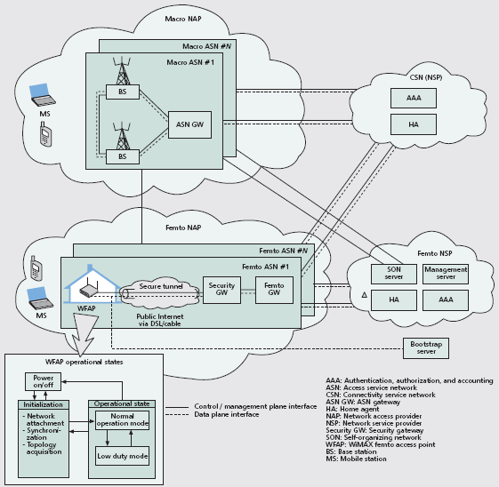
Hình 1.1 Cấu trúc hệ thống WiMAX
    - Cấu trúc sơ lược của hệ thống
Như đã xác định từ đầu, những sản phẩm WiMAX di động và cấp giấy chứng nhận theo những đặc điểm kỹ thuật giao diện vô tuyến IEEE 802.16. Tuy nhiên, những đặc điểm kỹ thuật hệ thống của những sản phẩm WiMAX di động đang được phát triển trong nội bộ diễn đàn WiMAX, bao gồm những đặc điểm kỹ thuật hệ thống đầu cuối đến đầu cuối và những đặc điểm kỹ thuật tương tác hệ thống. Nhóm công tác hệ thống (NWG) của diễn đàn WiMAX chịu trách nhiệm những đặc điểm kỹ thuật hệ thống này, vài nhóm công tác khác như nhóm điều khiển truy cập dịch vụ hệ thống (CSN), nhóm những giao thức mặt phẳng dữ liệu, nhóm lược sử ASN, nhóm trợ giúp nối kết truy nhập hệ thống di động(CSN), nhóm xác thực, cấp phép và thanh toán (AAA), ảnh hưởng qua lại với những nhóm kỹ thuật và dịch vụ khác như là dịch vụ định vị cơ sở (LBS), dịch vụ broadcast và multicast (MCBCS).
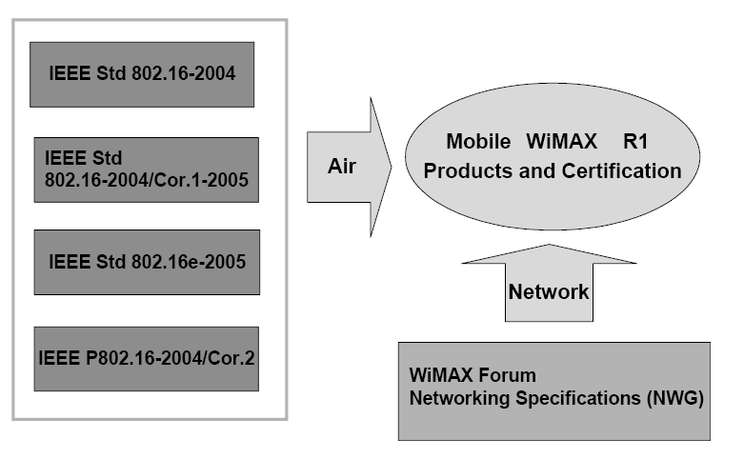
Hình 1.2 Sự chứng nhận và những sản phẩm WiMAX di động thế hệ 1.0
Hình 1.2 Giới thiệu các thành phần của kỹ thuật WiMAX di động hiện nay, liên quan tới lược sử thế hệ 1.0. Bốn đặc điểm kỹ thuật giao diện vô tuyến liên quan chuẩn truy cập vô tuyến băng rộng IEEE 802.16 như tiêu chuẩn IEEE 802.16-2004, tiêu chuẩn IEEE 802.16-2004/Cor.1-2005, tiêu chuẩn IEEE 802.16e-2005 và tiêu chuẩn phác thảo IEEE P802.16-2004/Cor.2.
Không phải tất cả những đặc tính tối ưu xác định trong những tiêu chuẩn IEEE này đều được thực thi trong những sản phẩm WiMAX và được thử nghiệm cấp chứng nhận. Thông qua những phân tích khảo sát kỹ thuật mở rộng để xây dựng những sản phẩm cạnh tranh nhất, nhóm công tác kỹ thuật diễn đàn WiMAX (TWG) công bố thế hệ đầu tiên của lược sử hệ thống WiMAX di động thế hệ 1 trong những ngày đầu năm 2006 (diễn đàn WiMAX 2007). Cho đến phiên bản công bố mới đây (phiên bản 10-rev.1.6.1) hợp nhất thay đổi việc sửa lỗi và hiệu chỉnh tối thiểu mà không đụng đến những điểm đặc trưng chính được chọn trong lần chỉnh sửa đầu tiên.
Lược sử hệ thống bao gồm 5 phân hệ: lớp PHY, lớp MAC, lớp vô tuyến, mode kép và lớp năng lượng. Thậm chí, có nhiều sự kết hợp của những tần số trung tâm và những băng thông kênh cung cấp những qui định phổ vùng khác nhau, toàn bộ những sản phẩm WiMAX di động thế hệ 1 chia sẻ những đặc trưng (lược sử) lớp PHY và lớp MAC và mode kép tương tự: phân chia thời gian kép (TDD).
Những người cung cấp dịch vụ (NSP) cung cấp những dịch vụ dữ liệu IP cho những thuê bao WiMAX, trong khi những nhà cung cấp truy cập hệ thống (NAP) cung cấp cơ sở hạ tầng truy cập vô tuyến WiMAX đến một hoặc nhiều NSP WIMAX. Một tổng đài WiMAX có thể hoạt động như NSP và NAP. Một NAP thực hiện cơ sở hạ tầng dùng một hay nhiều nút dịch vụ truy cập (ASN). Một ASN bao gồm một hay nhiều cổng kết nối ASN và một hay nhiều BS để cung cấp dịch vụ internet di động đến thuê bao. Cổng kết nối ASN phục vụ như là một thiết bị cầm tay đến ASN bởi sự kết hợp của mặt phẳng điều khiển BS và lưu lượng mặt phẳng dữ liệu được truyền đến một hệ thống dịch vụ nối kết (CSN). Một ASN có thể được chia sẻ bởi nhiều hơn một CSN. Một CSN có thể được triển khai như một phần của một WiMAX NSP. Một CSN có thể bao gồm những thực thể xác thực, cấp phép và thanh toán (AAA) và những đại lý gốc (HA) để cung cấp một bộ những chức năng hệ thống (ví dụ như chuyển vùng, di động, lược sử thuê bao, hóa đơn thuê bao...) cần thiết để phục vụ mỗi một thuê bao WiMAX.
    - Những điểm đặc trưng chính của lớp PHY
      - OFDMA mở rộng
OFDMA là kỹ thuật truy cập dành cho WiMAX di động. OFDMA là ghép kênh phân chia đa tần số trực giao dựa trên mô hình đa truy cập và trở thành chọn lựa phổ biến duy nhất đối với những kỹ thuật không dây băng rộng hiện đại, được chấp nhận trong những kỹ thuật cạnh tranh khác như LTE trong 3GPP, UMB trong 3GPP2.OFDMA minh họa hoạt động cao cấp hơn trên những kênh đa chặng không nhìn thẳng (N-LOS) với những cấu trúc thu phát đơn giản liên quan và cho phép sử dụng hiệu quả nguồn tài nguyên phổ có sẵn bởi phân kênh tần số và thời gian.
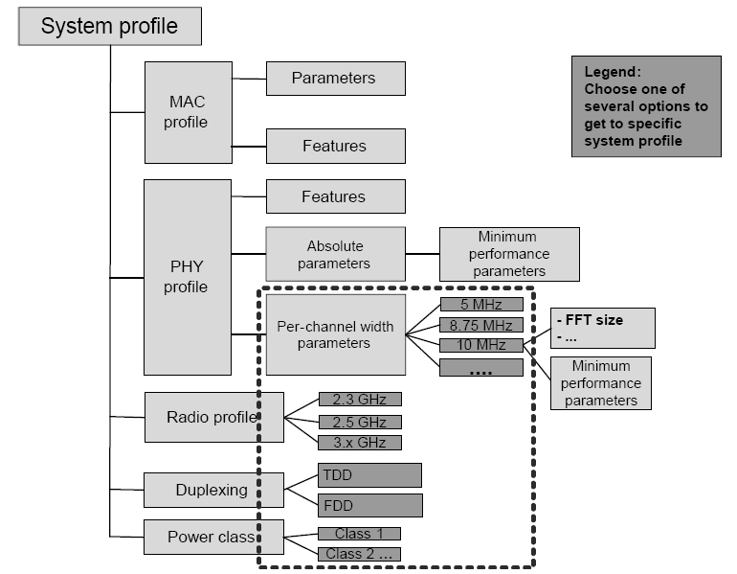
Hình 1.3 Cấu trúc lựơc sử hệ thống WiMAX di động
Cấu trúc thu phát đơn giản của OFDMA cũng cho phép thực thi những kỹ thuật anten tiên tiến như MIMO với sự hoàn thiện hợp lý. Mới đây, OFDMA được dùng trong WiMAX di động là phân cấp trong ý nghĩa bởi việc điều chỉnh linh hoạt kích thước và băng thông kênh FFT với chu kỳ biểu trưng và khoảng cách sóng mang phụ cố định, OFDMA có thể chỉ ra những phổ khác nhau cần trong những qui định vùng với giá cạnh tranh nhất.
      - TDD
Lược sử WiMAX di động thế hệ 1 chỉ có duy nhất mode TDD như là mode kép, thậm chí dù những tiêu chuẩn đường ranh giới IEEE chứa cả hai mode TDD và FDD. Hoặc ngay cả khi, những thế hệ WiMAX tương lai cũng có mode FDD, mode TDD định vị cho những dịch vụ internet di động tốt hơn FDD trong nhiều cách.
Đầu tiên, lưu lượng internet là loại bất đối xứng tiêu biểu với nhiều lưu lượng đường xuống vượt quá lưu lượng đường lên; do đó, FDD truyền thống với băng thông kênh đường xuống và đường lên tương tự, không cung cấp việc sử dụng tối ưu nguồn tài nguyên. Với những sản phẩm TDD, tổng đài có khả năng điều chỉnh tỷ lệ đường lên và đường xuống dựa trên nhu cầu dịch vụ trong những hệ thống.
Hơn nữa, TDD vốn đã phù hợp tốt hơn đối với những kỹ thuật anten tiên tiến như hệ thống anten thích nghi (AAS) hoặc dạng chùm (BF) hơn là FDD, do sự tương hỗ kênh giữa đường lên và đường xuống. Internet di động với sự gia tăng tự nhiên những dịch vụ đa phương tiện, đòi hỏi việc sử dụng những kỹ thuật anten tiên tiến để cải thiện công suất và độ bao phủ.
      - Những kỹ thuật anten tiên tiến (MIMO và BF)
Nhiều loại kỹ thuật anten tiên tiến đã được thực thi trong lược sử WiMAX di động thế hệ 1, cho phép thông lượng tế bào, người sử dụng cao hơn và cải thiện vùng phủ. Sự thật, WiMAX di động là kỹ thuật tế bào kinh tế có sẵn đầu tiên, nhận ra lợi ích của những kỹ thuật MIMO đầy hứa hẹn ở học viện qua nhiều năm. Với những đặc trưng MIMO đường xuống và đường lên, cả tổng đài và người dùng đầu cuối thích thú khi nâng gấp đôi tỷ lệ dữ liệu của loại tỷ lệ đơn đầu vào –đơn đầu ra (SISO), lên đến 37Mbps cho phạm vi đường xuống và 10Mbps thông lượng khu vực đường lên, chỉ sử dụng băng thông kênh TDD 10Mhz.
WiMAX di động cũng mở rộng vùng phủ cell với những kỹ thuật BF định sẵn. Đi cùng với hoạt động TDD, cơ chế BF mạnh mẽ cho phép những trạm gốc thiết lập chính xác một kênh tương xứng dạng tia đến một trạm cuối sao cho những tín hiệu đường xuống và đường lên có thể đạt độ tin cậy từ /và đến đầu cuối ở vùng cuối tế bào, do đó mở rộng hiệu quả hơn tầm truyền đạt của cell.
      - Trợ giúp di động trọn vẹn:
Trợ giúp di động trọn vẹn chưa phải là mặt mạnh khác của những sản phẩm WiMAX di động. Tiêu chuẩn giới hạn của WiMAX di động được thiết kế để hỗ trợ cho xe cộ trên đường cao tốc với thiết kế dẫn đường phù hợp và yêu cầu tự động lặp lại lai (HARQ), giúp giảm ảnh hưởng của kênh nhanh và sự dao động nhiễu. Những hệ thống có thể phát hiện vận tốc di chuyển và chuyển mạch tự động giữa những loại khác nhau của những khối tài nguyên được gọi là những phân kênh, trợ giúp tối ưu cho người dùng di động. Hơn nữa, HARQ giúp vượt qua những lỗi đáp ứng liên kết của những kênh fading nhanh và cải thiện toàn bộ hoạt động với độ lợi kết hợp và đa dạng thời gian.
      - Sử dụng lại tần số và sử dụng lại tần số linh hoạt
Từ quan điểm tổng đài, việc bảo đảm những phổ tần số lớn hơn đối với những dịch vụ của chúng luôn luôn giá trị.
Một cách tự nhiên, sự quan tâm lớn nhất nếu một kỹ thuật cho phép hoạt động khuôn khổ trong những điều kiện giới hạn nhiễu cao với sử dụng lại tần số. Kỹ thuật WiMAX di động được thiết kế để đáp ứng mục tiêu này với khía cạnh phân kênh tế bào đặc biệt, mã hóa tỷ lệ thấp, những đặc trưng tăng, giảm công suất. Kỹ thuật này cũng cho phép ứng dụng thời gian thực của việc sử dụng lại tần số linh hoạt áp dụng đến đầu cuối gần với trung tâm tế bào nơi một phần nhỏ tần số dùng lại cho những đầu cuối ở cuối tế bào, do đó giảm thiểu đáng kể nhiễu đồng kênh.
    - Những điểm đặc trưng chính của lớp MAC
Lớp MAC của kỹ thuật WiMAX di động (802.16e) bao gồm những đặc trưng là cung cấp độ linh hoạt và hiệu quả cao.
      - Phát dữ liệu trên cơ sở kết nối với sự phân loại và QoS trên sự kết nối.
Kỹ thuật WiMAX cung cấp môi trường cho những dịch vụ kết nối có hướng. Đối với mỗi loại dịch vụ, những luật lệ phân loại nào đó được chỉ rõ để xác định loại lưu lượng kết hợp với sự kết nối. Ví dụ, Kỹ thuật WiMAX có thể là lưu lượng cho giao thức internet(IP) dành cho những địa chỉ/cổng IP đặc biệt. Đối với mỗi loại kết nối, những thông số QoS nào đó được xác định, ví dụ tỷ lệ dự trữ nhỏ nhất và tỷ lệ duy trì lớn nhất. Có nhiều loại chương trình được trù định trước như những dịch vụ thời gian thực có thể được áp dụng dựa trên những yêu cầu ứng dụng. Một loại trù định đặc biệt khác (erlPS) được xác định cho những dịch vụ VoIP với việc triệt tiếng và mã hóa phù hợp.
      - Phát chương trình định sẵn và cơ chế xác định băng thông linh hoạt:
Cơ chế xác định băng thông dựa trên những yêu cầu băng thông thời gian thực được phát bởi những đầu cuối, trên sự kết nối. Những yêu cầu băng thông được phát: sử dụng một cơ chế dựa trên kết nối hoặc chúng có thể mang theo những thông điệp dữ liệu. Trạm gốc thực hiện việc xác định nguồn tài nguyên dựa trên những yêu cầu và thông số QoS của việc kết nối.
      - Giảm bớt tiêu đề lớp MAC:
Kỹ thuật WiMAX bao gồm trợ giúp giảm tiêu đề mục đích chung (PHS) và nén tiêu đề IP (ROHC). PHS có thể được dùng cho những gói với bất kỳ khổ ảo nào như Ipv4 và IPv6 qua ethernet. Cũng có ích nếu phần đáng kể của lưu lượng có những tiêu đề xác định, loại tiêu biểu cho IP hoặc những địa chỉ đích ethernet. Cơ chế PHS thay thế phần lặp lại của những tiêu đề với những nhận dạng bối cảnh ngắn, do đó giảm những phần mở đầu kết hợp với tiêu đề. ROHC là một tiêu chuẩn IETF hiệu quả cao hơn cho MAC WIMAX có toàn bộ những trợ giúp cần thiết.
      - Trợ giúp di động: chuyển giao
Những thủ tục chuyển giao gồm nhiều phương pháp tối ưu. Đặc biệt, để giảm thời gian cho thuê bao tìm kiếm tần số trung tâm và kiếm được những thông số của trạm gốc lân cận, thuê bao có thể áp dụng một quá trình dò tìm khi thuê bao rời xa trạm gốc phục vụ dò tìm những phương tiện truyền thông không dây của những trạm gốc lân cận. Thông tin nhận được trong suốt quá trình đó như là tần số trung tâm của trạm gốc lân cận, có thể được dùng trong những chuyển giao thực sự. Trong một vài kịch bản triển khai, việc dò tìm có thể thực hiện mà không ngắt dịch vụ. Với mục đích này, thông tin về tần số trung tâm của những trạm gốc lân cận được thông báo theo chu kỳ bởi trạm gốc phục vụ. Để giảm thời gian cho thuê bao được thu nhận vào tế bào mới, hệ thống có khả năng truyền bối cảnh kết hợp với thuê bao từ trạm gốc phục vụ đến trạm gốc mục tiêu.
Toàn bộ những điều này: cung cấp một khả năng cho việc tối ưu hóa cao theo tiềm năng chuyển giao. Dưới những điều kiện lý tưởng, quảng nghỉ của việc ngắt dịch vụ có lẽ ngắn hơn nhiều lần khung 5ms, hệ thống tối ưu chuyển giao đặc biệt được dùng trong một chuyển giao riêng biệt phụ thuộc vào thông tin có sẵn đến thuê bao.
      - Tiết kiệm nguồn: Sleep Mode
Mode sleep là thủ tục đầu tiên cho việc tiết kiệm nguồn. Trong mode này, thuê bao xa trạm gốc trong một khoảng thời gian trống nào đó, thông thường gia tăng theo hàm mũ. Trong suốt những khoảng thời gian này, phần còn lại của thuê bao được đăng ký ở trạm gốc nhưng có thể giảm nguồn ở một mạch nào đó để giảm lượng tiêu thụ nguồn.
      - Tiết kiệm năng lượng: mode đứng yên (idle mode)
Nếu thuê bao không truyền dẫn trong một thời gian dài, thuê bao có thể chuyển sang mode idle, thuê bao sẽ không đăng ký với bất kỳ trạm gốc cụ thể nào. Để lấy lại đường truyền giữa hệ thống và thuê bao, một thủ tục tin nhắn có thể được dùng.
      - Bảo mật
Phân lớp bảo mật cung cấp giao thức xác nhận mở rộng (EAP) dựa trên sự xác nhận hỗ tương giữa thuê bao và hệ thống. EAP bảo vệ chống những truy cập không phép đến dữ liệu truyền, bởi việc áp dụng mã hóa khối dữ liệu mạnh hơn truyền qua không gian. Để giữ tươi khóa mật mã, phân lớp bảo mật thuê một giao thức quản lý khóa máy chủ/khách hàng được cấp phép, giao thức này cho phép trạm gốc phân phối chi tiết khóa đến những thuê bao. Những cơ chế bảo mật cơ bản được làm mạnh thêm bởi thêm vào sự xác nhận thiết bị trạm thuê bao (SS) dựa trên cấp phép số đến giao thức quản lý khóa.
      - Trợ giúp lớp MAC cho dịch vụ multicast và broadcast:
Những dịch vụ multicast và broadcast (MBSs) cho phép những đầu cuối di động WiMAX nhận dữ liệu multicast thậm chí ngay cả khi MBSs ở mode idle. Ứng dụng phổ biến nhất của đặc trưng này là broadcast chương trình ti vi đến những đầu cuối di động
    - Những điểm đặc trưng chính của hệ thống tiên tiến
Diễn đàn WiMAX đã phát triển những đặc điểm kỹ thuật của cơ sở hạ tầng hệ thống, bổ sung những đặc điểm kỹ thuật 802.16e của giao diện vô tuyến.
    - Kết luận:
Đối với các doanh nghiệp, WiMAX cho phép truy cập băng rộng với chi phí hợp lý. Vì phần lớn các doanh nghiệp sẽ không được chia thành khu vực để có đường cáp, lựa chọn duy nhất của họ đối với dịch vụ băng rộng là từ các nhà cung cấp viễn thông địa phương. Điều này dẫn tới sự độc quyền. Các doanh nghiệp sẽ được hưởng lợi từ việc triển khai các hệ thống WiMAX chứng nhận nhờ tạo ra sự cạnh tranh mới trên thị trường, giảm giá và cho phép các doanh nghiệp thiết lập mạng riêng của mình. Điều này đặc biệt phù hợp đối với các ngành như khí đốt, mỏ, nông nghiệp, vận tải, xây dựng và các ngành khác nằm ở những vị trí xa xôi, hẻo lánh.
Đối với người sử dụng là hộ gia đình ở những vùng nông thôn (nơi dịch vụ DSL và cáp chưa thể vươn tới), WiMAX mang lại khả năng truy cập băng rộng. Điều này đặc biệt phù hợp ở các nước đang phát triển nơi mà hạ tầng viễn thông truyền thống vẫn chưa thể tiếp cận.
  - Tiêu chuẩn IEEE 802.16m
    - Giới thiệu
Yêu cầu phát triển những ứng dụng đa phương tiện không dây và internet di động đã thúc đẩy sự phát triển những kỹ thuật truy cập không dây băng rộng trong những năm gần đây. Mobile WiMAX là giải pháp kỹ thuật truy cập không dây băng rộng đầu tiên, dựa trên chuẩn IEEE 802.16e-2005 (IEEE, 2008d), cho phép hội tụ băng rộng cố định và di động qua kỹ thuật truy cập vô tuyến vùng rộng chung và cấu hình hệ thống linh hoạt. Giao diện vô tuyến mobile WiMAX dùng kỹ thuật đa phân tần trực giao (OFDMA) như phương pháp đa truy cập ưa thích trong đường xuống (DL) và đường lên (UL) cho việc cải thiện hoạt động đa đườngvà phân cấp băng thông.
Từ tháng 1/2007, nhóm công tác IEEE 802.16 đã nhúng vào chỉnh sửa mới cho chuẩn IEEE 802.16 (tức là IEEE 802.16m) để phát triển một giao diện vô tuyến tiên tiến, đáp ứng những yêu cầu của ITU-R/IMT tiên tiến cho hệ thống 4G cũng như những tổng đài hệ thống di động thế hệ kế tiếp.
Phụ thuộc vào cấu hình anten và băng thông có sẵn, mobile WiMAX thế hệ kế tiếp cho phép truyền tỷ lệ dữ liệu qua không khí đạt đến 1Gbps và sẽ hỗ trợ một tầm rộng những dịch vụ và ứng dụng IP dung lượng và chất lượng cao trong khi vẫn duy trì tương thích đầy đủ với những hệ thống WiMAX đang tồn tại duy trì sự đầu tư và tiếp tục hỗ trợ những sản phẩm thế hệ đầu tiên.
Những tiến hóa của Mobile WiMAX đang đối diện với những thách thức nghiêm trọng từ những kỹ thuật truy cập băng rộng không dây khác như 3GPP LTE, 3GPP2 UMB và IEEE 802.20 hy vọng cho phép những chức năng tương tự. Tuy nhiên, có nhiều đặc trưng và thuận lợi phân biệt nào đó đã làm cho những tiến hóa của mobile WiMAX hấp dẫn hơn và phù hợp hơn cho những truy cập internet độc quyền. Trong phần này, chúng ta mô tả vắn tắt những đặc trưng kỹ thuật nổi bật của IEEE 802.16m và những tiềm năng triển khai thành công cho thế hệ kế tiếp của mobile WiMAX.
Mobile WiMAX thế hệ kế tiếp được xây dựng trên thành công của những kỹ thuật WiMAX đang tồn tại và thuận lợi về thời gian tiếp thị qua những kỹ thuật truy cập băng rộng không dây di động.
IEEE 802.16m phù hợp cho cả hai triển khai hỗn tạp và môi truờng xanh với trạm gốc và trạm di động hợp pháp. Những đặc trưng tương thích lùi sau cho phép việc nâng cấp và con đường tiến hóa nhẹ nhàng cho những triển khai đang tồn tại. IEEE 802.16m cho phép chuyển vùng và kết nối liền lạc qua hệ thống IMT-2000 và IMT tiên tiến thông qua việc dùng những chức năng ảnh hưởng lẫn nhau thích hợp. Hệ thống IEEE 802.16m có thể dùng nhiều hơn nữa cấu hình chuyển tiếp truyền hoặc không truyền đa chặng cho việc cải tiến vùng phủ và hoạt động.
Những bộ phận hoạt động trong phần lớn những công ty từ nhiều quốc gia thêm đáng kể vào những nổ lực của IEEE 802.16 để tạo ra kỹ thuật truy cập vô tuyến toàn cầu phù hợp cho 4G và những yêu cầu dịch vụ.
Lưu ý rằng chuẩn IEEE 802.16m hiện tại dưới sự phát triển và những đặc tính và những chức năng được mô tả chỉ là những đề nghị xem xét chưa phải là cuối cùng và đưa ra sự thay đổi (IEEE, 2008a).
    - Cấu trúc giao diện và cấu hình IEEE 802.16m
Một trong những đặc trưng phân biệt của IEEE 802.16m là trợ giúp cơ cấu chuyển tiếp đa chặng nhận biết di động hợp nhất chuyển tiếp và những liên kết truy cập. Thiết kế của một giao diện vô tuyến mới và mở rộng cho phép nhiều linh hoạt hơn trong chức năng/giao thức chuyển tiếp, có thể được cấu hình như là một nút chuyển tiếp trung bình đơn giản đến trạm BS phức tạp cung cấp toàn bộ những chức năng của một trạm BS thông thường.
Cơ cấu hệ thống WiMAX thế hệ 1.0 (diễn đàn WiMAX, 2008) xác định mô hình tham chiếu hệ thống đầu cuối tới đầu cuối không thứ bậc đối với WiMAX di động có thể được mở rộng xa hơn bao gồm những thực thể chuyển tiếp quang (được xác định bởi tiêu chuẩn IEEE 802.16m) cho việc mở rộng hoạt động và vùng phủ. Hy vọng rằng những thế hệ tương lai của cấu hình hệ thống WiMAX sẽ xác định những điểm tham chiếu giữa BS và trạm chuyển tiếp (RS) và giữa hai trạm RS với nhau trong một hệ thống đa chặng. Tiêu chuẩn IEEE 802.16 mô tả cả hai lớp MAC và PHY cho những hệ thống truy cập không dây băng rộng cố định và di động. Những chức năng của PHY và MAC có thể phân loại thành 3 phạm vi, có tên là mặt phẳng dữ liệu, mặt phẳng điều khiển và mặt phẳng quản lý. Mặt phẳng dữ liệu bao gồm những chức năng trong đường xử lý dữ liệu như là nén tiêu đề cũng như những chức năng xử lý gói dữ liệu PHY và MAC.
Một bộ những chức năng điều khiển L2 được cần đến để trợ giúp cấu hình, sự kết hợp, báo hiệu và quản lý tài nguyên vô tuyến khác nhau. Bộ những chức năng này được đề cập như những chức năng mặt phẳng điều khiển. Mặt phẳng quản lý cũng được xác định cho cấu hình hệ thống và quản lý ngọai vi. Do đó, toàn bộ những thực thể quản lý rơi vào phạm vi mặt phẳng quản lý
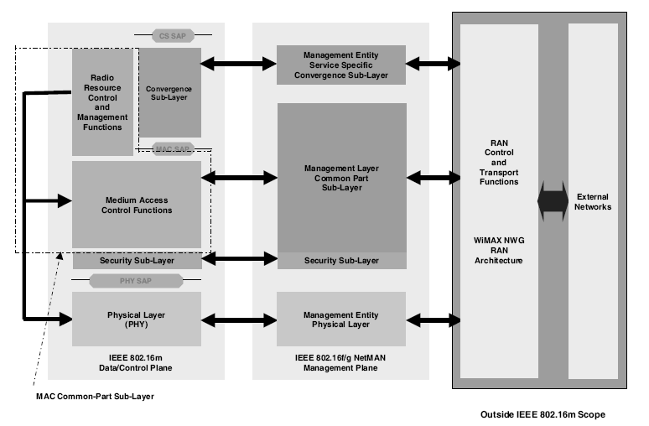
Hình 1.4 Mô hình tham chiếu IEEE 802.16m
Lớp MAC IEEE 802.16e -2005 bao gồm hai phân lớp: phân lớp hội tụ (CS) và phân lớp phần chung MAC (MAC CFS) (IEEE,2008d). Để thuận tiện, chúng ta phân loại những chức năng CFS MAC thành hai nhóm dựa trên những đặc trưng của lớp MAC IEEE 802.16e -2005 (hình 1.4). Những lớp thấp hơn và lớp cao hơn được gọi là nhóm chức năng quản lý và điều khiển nguồn tài nguyên và nhóm chức năng MAC, một cách riêng biệt. Những chức năng mặt phẳng dữ liệu và những chức năng mặt phẳng điều khiển cũng được phân loại riêng biệt. Điều này cho phép, những phương pháp kiến trúc hơn, hiệu quả hơn, tổ chức hơn cho việc xác định những dịch vụ lớp MAC trong những chi tiết kỹ thuật tiêu chuẩn IEEE 802.16 m. Như được minh họa trong hình 1.5, nhóm chức năng quản lý và điều khiển nguồn tài nguyên gồm nhiều khối chức năng như sau:
- Khối quản lý nguồn tài nguyên vô tuyến: điều chỉnh những thông số hệ thống vô tuyến liên quan tới tải truyền dẫn, và cũng bao gồm những chức năng điều khiển tải (cân bằng tải), điều khiển sự chấp nhận và điều khiển nhiễu.
- Khối quản lý di động: dò tìm những thiết bị và BS lân cận và quyết định khi nào MS sẽ thực hiện hoạt động chuyển giao.
- Khối quản lý đăng nhập lại hệ thống: điều khiển những thủ tục ban đầu và truy nhập hệ thống và tạo ra những thông điệp quản lý trong suốt quá trình trên.
- Khối quản lý định vị: trợ giúp dịch vụ định vị (LBS), tạo ra những thông điệp bao gồm những thông tin LBS, và quản lý hoạt động định vị cập nhật trong suốt mode idle.
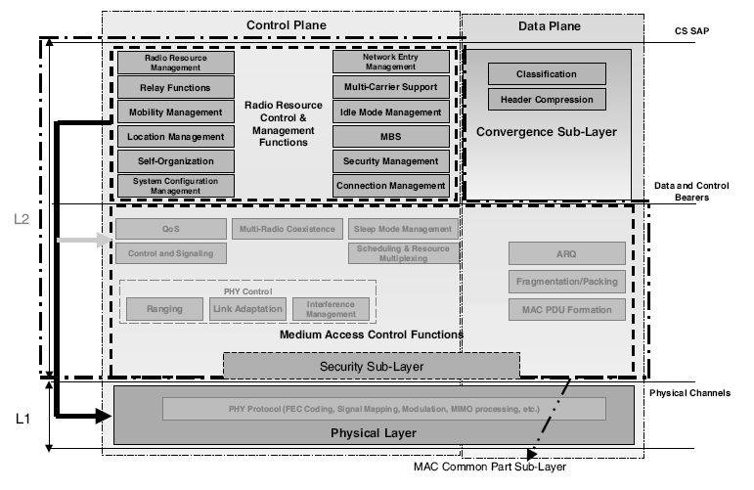
Hình 1.5 Cụm giao thức IEEE 802.16m
- Khối quản lý mode idle: điều khiển hoạt động của mode này, và tạo ra thông điệp nhắn tin thông báo dựa trên thông điệp nhắn tin từ bộ điều khiển nhắn tin trong hệ thống lõi.
- Khối quản lý bảo mật: thực hiện quản lý khóa cho bảo vệ thông tin, sử dụng quản lý khóa, mã hóa /giải mã đường truyền và xác nhận được thực hiện.
- Khối quản lý cấu hình hệ thống: quản lý những thông số cấu hình hệ thống và tạo ra những thông điệp điều khiển broadcast như là bộ mô tả kênh DL/UL.(DCD/UCD)
- Khối dịch vụ multicast và broadcast (MBS): điều khiển và tạo ra những thông điệp quản lý và dữ liệu kết hợp với MBS.
- Khối quản lý kết nối: định vị những nhận dạng kết nối trong suốt những thủ tục tạo ra dòng chảy dịch vụ chuyển giao/ban đầu, tương tác với phân lớp hội tụ để phân loại những đơn vị dữ liệu dịch vụ MAC (MSDUs) từ những lớp cao hơn và sắp xếp MSDUs vào một kết nối truyền dẫn riêng
- Nhóm chức năng điều khiển truy nhập đường truyền thông: bao gồm khối chức năng liên quan đến lớp vật lý và những điều khiển liên kết như là:
  - Khối điều khiển PHY : thực hiện báo hiệu lớp PHY, phạm vi, hồi tiếp /đo lường chất lượng kênh (CQI) và báo nhận HARQ (ACK) hoặc báo nhận âm (NACK). Dựa trên tín hiệu CQI và HARQ ACK/NACK, khối điều khiển PHY ước lượng môi trường kênh của MS và thực thi liên kết qua điều chỉnh hệ thống mã hóa và điều chế hoặc mức nguồn.
  - Khối báo hiệu điều khiển: tạo ra những thông điệp định vị nguồn tài nguyên như là DL/AL MAP cũng như những thông điệp báo hiệu điều khiển đặc biệt và những thông điệp khác không ở trong mẫu những thông điệp chung lớp MAC, ví dụ một tiêu đề điều khiển khung DL(FCH)
  - Khối quản lý mode sleep: giải quyết hoạt động mode sleep và tạo ra những thông điệp quản lý liên quan tới hoạt động mode sleep và có thể thông tin với khối lịch trình để hoạt động chính thức theo chu kỳ sleep.
  - Khối QoS: thực hiện điều khiển tỷ lệ dựa trên những thông số đầu vào QoS từ chức năng quản lý kết nối cho mỗi kết nối. Bộ lịch trình hoạt động dựa trên đầu vào từ khối QoS để thỏa mãn những yêu cầu QoS.
  - Khối ghép kênh, tài nguyên và kế họach: lập kế họach và đóng gói đa thành phần dựa trên thuộc tính của những nối kết. Để phản ánh những điểm này, khối nhận thông tin QoS từ khối QoS đối với mỗi kết nối.
  - Khối yêu cầu lặp lại tự động: thực hiện chức năng MAC ARQ. Đối với ARQ được phép kết nối, khối ARQ phân chia MSDUs và tuần tự khối ARQ. Khối ARQ cũng có thể tạo ra thông điệp quản lý ARQ như là một thông điệp phản hồi (thông tin ACK/NACK)
  - Khối đóng gói và phân chia gói: thực hiện đóng gói hoặc phân chia MSDUs dựa trên đầu vào từ khối kế họach.
  - Khối đặc thù đơn vị dữ liệu giao thức MAC (PDU): xây dựng MAC PDUs sao cho BSs /MSs có thể phát lưu lượng người dùng hoặc thông điệp quản lý vào trong những kênh lớp PHY. Khối đặc thù MAC PDU có thể thêm vào hoặc mở rộng tiêu đề phụ. MAC PDU cũng có thể thêm vào mã kiểm tra dôi dư chu kỳ lớp MAC nếu cần thiết hoặc thêm vào tiêu đề MAC chung.
Cấu trúc giao thức IEEE 802.16m được trông đợi giống với IEEE 802.16e -2005 với nhiều khối chức năng thêm vào và những đặc trưng được đề nghị mới. Trong cấu trúc giao thức IEEE 802.16m, những khối chức năng thêm vào là:
Những chức năng định tuyến cho phép những chức năng chuyển tiếp và định tuyến đóng gói.
Chức năng tự sắp xếp và chức năng tự tối ưu: cho phép những BS gốc đối với femtocell hoặc dạng plug and play hoạt động cho BS trong nhà.
Chức năng đa sóng mang: cho phép điều khiển và hoạt động của một số sóng mang RF liền kề hay không liền kề (hoạt động băng rộng ảo) nơi mà sóng mang RF được chỉ định unicast, multicast và broadcast. Một cài đặt lớp MAC đơn giản sẽ được dùng để điều khiển nhiều lớp vật lý. Đầu cuối di động không đòi hỏi trợ giúp hoạt động đa sóng mang. Tuy nhiên, nếu trợ giúp hoạt động đa sóng mang, cài đặt lớp MAC có thể nhận báo hiệu và điều khiển, broadcast và những kênh đồng bộ thông qua sóng mang sơ cấp và chỉ định lưu lượng (hoặc dịch vụ) có thể được thực hiện trên sóng mang thứ cấp.
Một thế hệ của cấu trúc giao thức đối với trợ giúp đa sóng mang dùng cài đặt lớp MAC đơn được chỉ trên hình 1.6. Chức năng cân bằng tải và sắp xếp sóng mang RF và điều khiển được thực hiện qua lớp chức năng quản lý và điều khiển nguồn tài nguyên vô tuyến.
Những sóng mang được dùng trong hệ thống đa sóng mang từ quan điểm của một MS có thể được phân chia thành 2 nhóm:
Một nhóm sóng mang RF sơ cấp là nhóm sóng mang được dùng bởi BS và MS để trao đổi lưu lượng và thông tin điều khiển lớp PHY và MAC đầy đủ. Sóng mang sơ cấp phân phát thông tin điều khiển đối với hoạt động của MS chính thức như là đăng nhập hệ thống. Mỗi MS đòi hỏi duy nhất một sóng mang sơ cấp trong một tế bào.
Một sóng mang RF thứ cấp là một sóng mang thêm vào, trạm BS có thể dùng đối với việc xác định lưu lượng cho khả năng trợ giúp đa sóng mang của MS. Sóng mang thứ cấp bao gồm báo hiệu điều khiển dành riêng để trợ giúp hoạt động đa sóng mang.
Dựa trên việc sừ dụng thứ cấp hoặc/và sơ cấp, những sóng mang của hệ thống đa sóng mang có thể được cấu hình khác nhau như sau:
.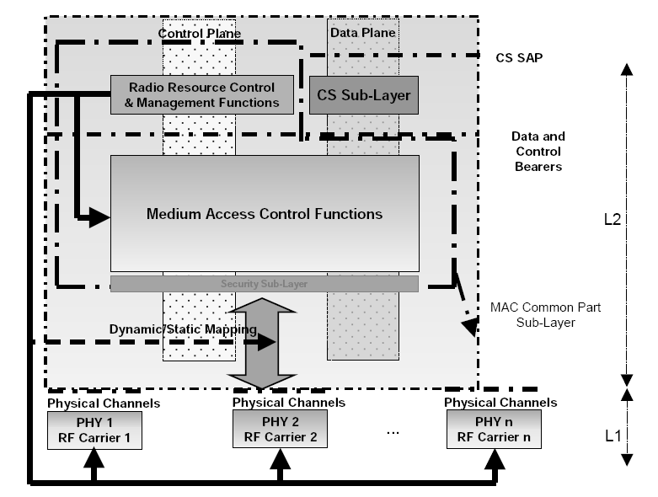
Hình 1.6 Cụm giao thức IEEE 802.16 m đối với hoạt động đa sóng mang. Kênh điều khiển và truyền dẫn được sắp đặt đến những kênh lớp PHY có trách nhiệm đối với những sóng mang khác nhau.
Sóng mang được cấu hình đầy đủ: một sóng mang mà tất cả những kênh điều khiển bao gồm tín hiệu đồng bộ, broadcast, multicast, unicast được cấu hình. Hơn nữa, thông tin và những thông số đề cập đến hoạt động đa sóng mang và những sóng mang khác cũng có thể được bao gồm trong những kênh điều khiển. Sóng mang sơ cấp được cấu hình đầy đủ còn sóng mang phụ thứ cấp được cấu hình đầy đủ hay từng phần, phụ thuộc vào việc sử dụng và mô hình triển khai.
Sóng mang cấu hình từng phần: một sóng mang duy nhất cấu hình kênh điều khiển chủ yếu để trợ giúp trao đổi lưu lượng suốt hoạt động đa sóng mang.
Trong sự kiện đó, trước đầu cuối nguời sử dụng và /hoặc băng gốc không khả năng xử lý nhiều hơn một sóng mang đồng thời, đầu cuối người sử dụng có thể được phép trong những khoảng thời gian trống nào đó giám sát những sóng mang phụ thứ cấp (hình 1.7) và chiếm lại việc giám sát sóng mang sơ cấp ưu tiên để phát đồng bộ, broadcast và kênh điều khiển chung, bảo đảm rằng đầu cuối người sử dụng còn lại sẽ đươc đồng bộ và nhận được thông tin hệ thống cần thiết mọi lúc bất chấp dung lượng băng thông của chúng có thể thay đổi động qua thời gian. Một ví dụ cấu hình đa sóng mang chỉ trên hình 1.7. Trong ví dụ này sóng mang sơ cấp được cấu hình đầy đủ và những sóng mang thứ cấp được cấu hình từng phần.
Những chức năng đồng tồn tại nhiều tần số vô tuyến: cho phép hoạt động không ngắt quảng của nhiều tần số vô tuyến trên một đầu cuối người sử dụng bằng cách đồng hoạt động của những sóng vô tuyến này để tối thiểu nhiễu xuyên hệ thống.
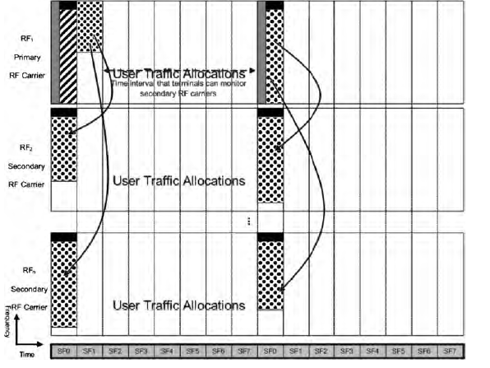
Hình 1.7 Mô hình đa sóng mang dưới sự xem xét của IEEE 802.16m. đen, xám, dãi, và vùng chấm chấm ngang qua hình biểu thị kênh đồng bộ, tiêu đề điều khiển khung, tiêu đề siêu khung, những kênh báo hiệu và điều khiển dành riêng/chung, vùng trắng thiết kế xác định lưu lượng người dùng. Tham chiếu định thời khung, phân khung được minh họa ở cuối hình. Những kênh điều khiển dành riêng chỉ có thể lưu trú trong sóng mang sơ cấp.
Hình vẽ minh họa những đầu cuối của cụm giao thức mặt phẳng điều khiển và dữ liệu trong BS, RS hoặc MS khi những chức năng chuyển tiếp cho phép trong hệ thống. Những chức năng quản lý và điều khiển có lẽ không tồn tại trong RSs phụ thuộc khi nào những chức năng đó được thực hiện ở mode tập trung hay phân phối, cũng như khi RS được triển khai với những chức năng đầy đủ của một BS. Hơn nữa để đảm bảo bảo mật của hệ thống sẽ không thỏa hiệp bởi những thực thể không thật, đang truy cập BS trong nhà hoặc những điểm truy cập femtocell, những chức năng bảo mật có lẽ giới hạn ở những nút Ngoài vùng điều khiển trực tiếp của tổng đài hệ thống. Chức năng mới trong cụm giao thức mặt phẳng điều khiển là phân lớp bảo vệ cho phép mã hóa những thông điệp quản lý nào đó.
Lưu ý rằng những nối kết chuyển tiếp và truy cập được xác định bởi tiêu chuẩn IEEE 802.16m. Phụ thuộc vào những chức năng xác định RSs, những điểm đầu cuối của những giao thức nào đó có thể khác. Những đường chấm trong hình chỉ những chức năng có thể bao gồm vào.
    - Lớp PHY của IEEE 802.16m
Để đạt được những mục tiêu hoạt động đòi hỏi bởi IEEE 802.16m SRD (IEEE,2008b), nhiều thay đổi cơ bản trong những khía cạnh chính của kỹ thuật WiMAX di động như cấu trúc khung, hoạt động HARQ, cấu trúc kênh broadcast và đồng bộ, cơ chế báo cáo và đo lường COI...được yêu cầu. Những sửa đổi này sẽ cho phép việc phát lại HARQ nhanh hơn đối với việc thực thi hoạt động ứng dụng và dung lượng cao hơn, chọn cell nhanh, hoạt động chuyển tiếp, nhận biết di động, hoạt động đa sóng mang và MIMO nhiều người sử dụng.
IEEE 802.16m dùng OFDMA như hệ thống truy cập đa thành phần UL và DL tương tự như hệ thống tham chiếu. Điều này sẽ giảm sự phức tạp do dùng những hệ thống đa truy cập nhiều hỗn tạp đối với DL và UL cũng như cực đại hóa những tương đồng với hệ thống hợp pháp.
Những thông số OFDMA cũng giữ lại những tương đồng cho những hệ thống hợp pháp và mới.
Tuy nhiên, để triển khai IEEE 802.16m trong dãi tần số mới như là 700MHz và 3.6Ghz, nơi hiệu quả trải phổ doppler rộng hơn hay trải trì hoãn lớn hơn được xác định. Mặt khác, những thông số OFDMA khác như là những tiền tố chu kỳ lớn hơn hay khoảng không gian sóng mang phụ rộng hơn có thể được sử dụng để khắc phục những hiệu ứng này.
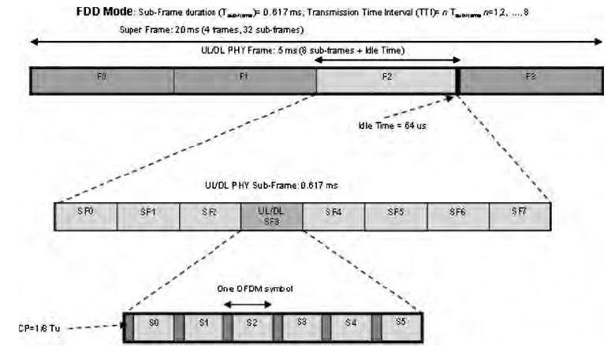
Hình 1.8 Cấu trúc khung cơ bản FDD IEEE 802.16m đối với chiều dài CP của 1/8 thời gian có ích tiêu biểu OFDMA
Cấu trúc khung mới được chỉ trên hình 1.8 và 1.9 cho mode FDD và TDD. Ngoài những xem xét đặt biệt cho hệ thống kép FDD và TDD, cấu trúc khung đề nghị áp dụng cho 2 hệ thống này, kết quả đến từ những tương đồng xử lý băng gốc cực đại trong hai hệ thống này (cái xa hơn bao gồm H-FDD) được mong đợi cao hơn trên quan điểm thực thi.
Siêu khung là một khái niệm mới được giới thiệu đến IEEE 802.16m, nơi siêu khung là một bộ sưu tập của những khung vô tuyến kích thước liên tiếp ngang bằng bắt đầu được đánh dấu với một tiêu đề siêu khung. Tiêu đề siêu khung mang thông tin cấu hình hệ thống chu kỳ dài và ngắn hoặc kênh broadcast nhận được và có thể mang những kênh đồng bộ mới. Siêu khung cũng được chờ đợi để thiết kế những kênh báo hiệu, điều khiển chung và broadcast, đồng bộ nhưng chúng chỉ chiếm lĩnh băng thông nhỏ và có thể được nhận ra bởi toàn bộ những đầu cuối bất chấp tới băng thông của chúng.
Để giảm tiềm ẩn truy cập nối kết vô tuyến, những khung vô tuyến được phân chia thành một số phân khung: bao gồm một số nguyên lần những biểu trưng OFDMA. Khoảng thời gian truyền (TTI) được xác định như tiềm ẩn truyền lớp PHY cơ bản qua liên kết vô tuyến và cân bằng đối với số bội của chiều dài phân khung (mặc định của một phân khung). Xem xét khoảng thời gian trống chuyển mạch DL/UL trong một khung vô tuyến TDD, có hai loại phân khung được xác định cho model này. Như đã chỉ trên hình 1.9, loại phân khung thông thường, bao gồm 6 biểu trưng OFDMA ngược với phân khung bất thường (tức là những khung ngay lập tức đến một điểm chuyển mạch trong mode TDD) có thể bao gồm ít hơn sáu biểu trưng OFDMA. Trong trường hợp đó, biểu trưng OFDMA không sử dụng là một biểu trưng rỗi, đuợc hiểu rằng không có những bit điều khiển, dữ liệu, không tín hiệu dẫn đường được định vị trên biểu trưng rỗi trong những khung bất thường. Trong cấu trúc khung cơ bản, chiều dài siêu khung là 20ms (bao gồm 4 khung vô tuyến), kích thước khung vô tuyến là 5ms (bao gồm tám phân khung) và chiều dài phân khung là 0,617ms. Việc sử dụng lý thuyết phân khung với những bộ thông số mới đây sẽ giảm tiềm ẩn truy cập liên kết vô tuyến một chiều từ 18,5ms (tương ứng đối với hệ thống tham chiếu) đến nhỏ hơn 5ms.
Để cung cấp sự hoạt động của những hệ thống hợp pháp, mới và đồng thời cho phép thiết kế và phát triển những mô hình được thực thi như phân kênh mới, định vị nguồn tài nguyên, cấu trúc dẫn đường…v..v.. đối với những hệ thống IEEE 802.16m, lý thuyết về vùng thời gian được giới thiệu là những áp dụng tương đương hệ thống TDD và FDD. Vùng thời gian hợp pháp và mới sử dụng phương pháp đa phân chia thời gian (TDM) qua DL. Đối với truyền phát UL, những phương pháp TDM và FDM được trợ giúp ghép kênh của những đầu cuối mới và hợp pháp. Những thực thi tương thích, cấp tiến và những đặc trưng được giới hạn đối với những vùng mới.
Tất cả những chức năng và đặc trưng tương thích lùi được dùng trong những vùng hợp pháp.Trong sự vắng mặt của bất kỳ hệ thống hợp pháp nào, những vùng hợp pháp sẽ biến mất và khung rỗi sẽ được định vị đến những vùng mới.
Có nhiều cách, khối dữ liệu người dùng và điều khiển có thể được ghép qua tần số và thời gian (và mã hóa: đa phân chia mã (CDM)) Khối dữ liệu và điều khiển DL được xác định trong những phân khung nào đó nơi mà khối dữ liệu và điều khiển được sắp xếp đến với khối nguồn tài nguyên một kích thước (tức là 18 sóng mang phụ x 6 biểu trưng vật lý hoặc những đơn vị nguồn hợp lý). Lưu ý là trong IEEE 802.16m cấu trúc khung có 6 biểu trưng OFDMA trong mỗi phân khung. Trong trường hợp mode lai TDM/FDM kênh điều khiển được giới hạn trong phạm vi của phân khung và số sóng mang cho phép của tần số là một số nguyên lần của những sóng mang phụ trong khối nguồn tài nguyên một kích thước. Kết quả của việc nghiên cứu đề nghị sự kết hợp của TDM và FDM qua phạm vi những phân khung cung cấp sự thuận lợi của cả hai hệ thống TDM và FDM. Để sử dụng hiệu quả nguồn tài nguyên vô tuyến và giảm sự phức tạp, thông tin điều khiển được xác định trong những đơn vị của khối nguồn tài nguyên vô tuyến một kích thước. Do đó, những khối nguồn tài nguyên không được sử dụng trong phân khung chứa kênh điều khiển có thể được dùng sắp xếp dữ liệu người dùng.
Có một nhu cầu nổi lên từ những tổng đài di động trợ giúp đầu cuối người dùng với những dung lượng băng thông khác nhau trong một hệ thống truy cập vô tuyến. Những thách thức trở nên trầm trọng hơn với sự gia tăng băng thông hoạt động (những băng thông vượt quá 20MHz trong BS) trong những hệ thống truy cập vô tuyến 4G.
Chi phí đầu cuối người sử dụng, sự phức tạp, lượng tiêu thụ năng lượng và từ những hệ số mẫu gia tăng không chối cãi, nếu đầu cuối người sử dụng đòi hỏi trợ giúp băng thông hệ thống. Băng thông này liên hệ tới băng thông RF cực đại được trợ giúp bởi BS. Băng thông này có thể là những băng tần kề nhau đơn giản hoặc tập hợp của những băng tần RF kề hoặc không kề.
Trợ giúp đầu cuối đa băng thông sẽ cho phép hoạt động đầu cuối người sử dụng với nhiều băng thông khác nhau (với băng thông nhỏ nhất được hỗ trợ bởi những đầu cuối người dùng) trong một hệ thống truy cập không dây băng rộng, và đặc biệt trong tiêu chuẩn IEEE 802.16m hiện đang phát triển. Hệ thống sẽ cho phép một tầm rộng những sản phẩm chấp hành IEEE 802.16m với những khả năng băng thông khác nhau và những hệ số mẫu nhắm đến những mô hình được dùng trong kinh doanh và những vùng địa lý khác nhau chuyển vùng và nhận dịch vụ qua hệ thống IEEE 802.16m.
Hệ thống trợ giúp đa băng thông dựa trên giả thuyết là toàn bộ những đầu cuối người sử dụng có dung lượng nhỏ nhất (đòi hỏi bởi tiêu chuẩn), nhận và phát tín hiệu qua băng thông nhỏ nhất. Do đó, nếu sự đồng bộ, broadcast và điều khiển chung và những kênh báo hiệu chiếm giữ băng thông nhỏ nhất (luôn luôn ở băng tần trung tâm), toàn bộ những đầu cuối bất chấp khả năng băng thông của chúng đòi hỏi thông tin hệ thống có ích và đồng bộ DL.
Việc sử dụng cấu trúc phân khung mới kết hợp với những khối nguồn tài nguyên một kích thước với cấu trúc dẫn đường phân cấp, và một định vị cấu trúc hiệu quả, mật độ thấp và một khối nguồn tài nguyên phân phối và cấu trúc nội bô hiệu quả chỉ ra sự không hiệu quả của hệ thống tham chiếu lớp PHY. Những đặc tính lớp vật lý khác bao gồm đa người sử dụng mở rộng và khép kín (MU MIMO) (hình 1.9) làm sụp đổ hệ thống MIMO sử dụng đơn, như là một trường hợp đặc biệt, hỗ trợ băng thông rộng hơn thông qua tập hợp đa sóng mang RF với một cài đặt lớp MAC đơn giản, bất đồng bộ HARQ trong đường xuống và đồng bộ HARQ trong đường lên, mode FDD, tương xứng tỷ lệ cho nhiều sắp xếp hiệu quả hơn của khối dữ liệu với khối nguồn tài nguyên vật lý, hồi tiếp CQI với tính chất hạt phù hợp..v..v.. Lưu ý rằng IEEE 802.16-2005 không bao gồm những đặc tính MU-MIMO.TTI ngắn hơn giúp giảm độ trễ hồi tiếp trong hệ thống MIMO khép kín, kết quả thực thi thông lượng, cũng lưu ý rằng IEEE 802.16e-2005 không hỗ trợ đồng bộ HARQ có thể giảm tiêu đề tín hiệu L2.
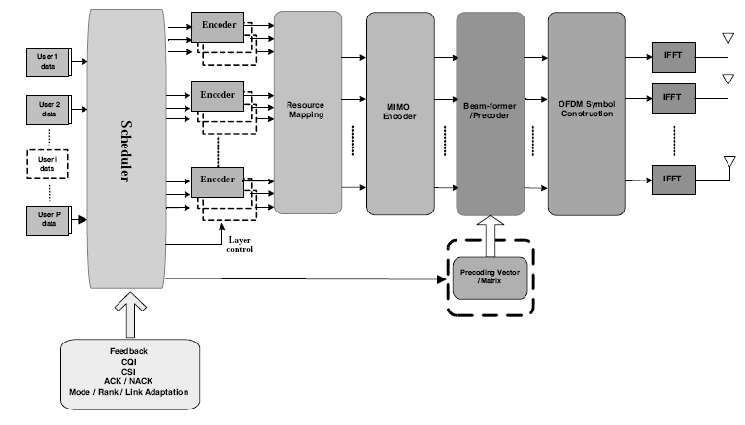
Hình 1.9 Sơ đồ khối chức năng của cấu trúc MIMO đa người dùng hay sử dụng đơn, hợp nhất những chức năng được vây quanh bởi những đường đứt khúc là những chức năng mới.
    - Lớp MAC của IEEE 802.16m
Những lý thuyết tiêu đề MAC cô đọng (nơi tiêu đề MAC và kích thước theo sau được giảm từ 10 xuống 4 octet), tiêu đề MAC đa dụng và lịch trình (nơi tiêu đề MAC và kích thước theo sau giảm gấp đôi ¼ octet và nhóm người sử dụng với những điều kiện kênh tương tự được sắp xếp tức thời trong DL) được giới thiệu để giảm phần đầu tiêu đề MAC và tăng dung lượng đáng kể những ứng dụng tải tin nhỏ. Để thực hiện việc này, CID 16 bit trong hệ thống hợp pháp được phân thành 2 phần (1) nhận dạng người dùng và (2) nhận dạng nối kết người dùng: một phần nhỏ của CID.ID người dùng được chỉ định theo sự hoàn tất của trạng thái truy cập và ID nối kết người dùng được chỉ định đối với ứng dụng đặc biệt hoặc quản lý kết nối được thiết lập cho mỗi người sử dụng. Như đã đề cập ở trên, trong những phần trước đây, việc sử dụng lý thuyết phân khung sẽ giúp giảm tiềm ẩn mặt phẳng điều khiển và dữ liệu. CID có thể giảm nhiều hơn, thời gian ngắt cuộc chuyển giao, tức là khoảng thời gian ngưng mà trạm MS không thu/phát gói dữ liệu đến trạm BS lân cận nào, cho phép nối kết những dịch vụ liền lạc khi chuyển vùng qua những cell khác nhau qua hệ thống IEEE 802.16e-2005 hỗ trợ những hệ thống chuyển giao kể cả những chuyển giao khó, chuyển mạch BS nhanh, chuyển giao đa dạng macro, duy nhất chuyển giao khó được thực hiện bắt buộc trong lược sử mobile WiMAX. Những thủ tục bao gồm thời gian ngắt chuyển giao được minh họa trên hình 1.10.
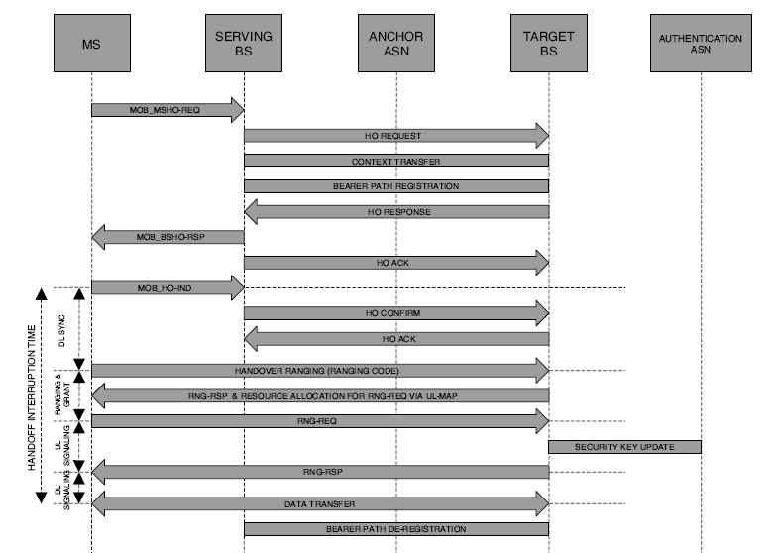
Hình 1.10 Thủ tục chuyển giao trong mobile WiMAX (minh họa thời gian ngắt cuộc chuyển giao)
Những thực thi dò tìm cell lân cận và giành được những trạm BS mục tiêu, truy cập ngẫu nhiên đường lên..v..v.. cho phép đáp ứng những yêu cầu chuyển giao trong IEEE 802.16m. Cũng vậy nhiều phương pháp tối ưu được xem xét đối với mô hình chuyển giao khó: thực thi toàn bộ hoạt động chuyển giao. Một nét đặc trưng riêng biệt khác của IEEE 802.16m được đòi hỏi cho khả năng chuyển giao L2 đến và từ những hệ thống truy cập vô tuyến không thuần nhất ví dụ: 3GPP LTE, IEEE 802.11..V.V.. Chức năng này là mở rộng chức năng quản lý di động đang tồn tại trong lớp chức năng và quản lý nguồn tài nguyên vô tuyến (hình 1.3).
Những thực thi MAC khác bao gồm mở rộng giao thức bảo mật và dùng nhận dạng giả cho những đầu cuối tích cực, mã hóa những thông điệp quản lý nào đó để gia tăng bảo mật, mở rộng chức năng quản lý nguồn tài nguyên vô tuyến cho phép cân bằng tải thông qua RF đa sóng mang, giới thiệu chức năng định tuyến thuận tiện cho hoạt động chuyển tiếp đa chặng và tự sắp xếp, thực thi những giao thức mode rỗi và sleep cho phép tiết kiệm nguồn BS và chức năng tự tối ưu cho phép cài đặt trạm BS plug and play với cài đặt và hoạt động femtocell và picocell.
  - Kết luận
Tiêu chuẩn IEEE 802.16 m được xây dựng trên sự thành công của WiMAX di động, cung cấp truy cập không dây băng rộng tối tân trong thập kỷ tới và thỏa mãn yêu cầu phát triển của những dịch vụ, ứng dụng đa phương tiện không dây tiên tiến. Tiêu chuẩn hóa của IEEE 802.16m và thế hệ 2.0 của lược sử mobile WiMAX được kỳ vọng hoàn tất vào cuối năm 2010.
Cơ cấu chuyển tiếp đa chặng, tự cấu hình, hệ thống nhiều anten, nhiều người dùng/một người dùng tiên tiến, kỹ thuật loại trừ nhiễu, mở rộng dịch vụ broadcast, unicast, gia tăng khả năng VoIP, cải tiến thông lượng người dùng cuối cell, hỗ trợ vận tốc xe lên đến 500km/h..v..v.. trong số những đặc tính nổi bật làm cho IEEE 802.16m là một trong hệ thống truy cập không dây tiên tiến và thành công nhất trong thập kỷ tới.

WiMAX femtocell

  - Giới thiệu
Yêu cầu về dung lượng hệ thống viễn thông di động hiện đại đang gia tăng hàng năm. Mọi người trên toàn thế giới đang sử dụng không những những dịch vụ nói nhiều hơn mà còn dùng dữ liệu nhiều hơn qua điện thọai di động. Những dịch vụ như lướt Web, tải thư điện tử, xem video và những cuộc gọi video yêu cầu có sự kết nối cao và tạo ra số lượng lớn lưu lượng dữ liệu đến hệ thống. Khách hàng chờ đợi sớm và gia tăng đầu cuối thuê bao phải đạt được tỷ lệ bit tương tự như kết nối internet cố định hiện tại.
Vùng phủ cũng là vấn đề quan trọng trong những hệ thống thông tin di động. Thường có vấn đề về vùng phủ xa giữa những trạm gốc và trong nhà hoặc dưới đất do suy giảm xuyên tường.
Những người buôn bán phải liên tục đuổi theo những giải pháp tạo ra điều tốt nhất cho nguồn tài nguyên vô tuyến có hạn: không gian và phổ. Những cell kích thước nhỏ như là nanocell và microcell được dùng để kiếm dung lượng nhiều hơn ở những điểm nóng đô thị như trung tâm thương mại và tòa nhà văn phòng. Microcell, nanocell cũng như hệ thống anten phân phối (DAS) cũng được dùng để cải thiện vùng phủ trong tòa nhà, hầm chui, xe điện ngầm.
Những giải pháp này hiệu quả nhưng khá đắt. Chúng tạo ra sự tiêu hao vốn trong họach định, xây dựng cột tháp, chi phí thiết bị và nối kết backhaul đắt đỏ, chi phí hoạt động là đáng kể do thuê phòng thiết bị, thuê đường truyền backhaul, và gia tăng hóa đơn tiền điện.
Femtocell cho ra một phương pháp khác để giải quyết vấn đề này. Femto là một tác nhân bằng 1/1000 của nano. Femtocell là những trạm phát gốc rất nhỏ, chi phí thấp và mức công suất cho phép cực đại rất thấp. Femtocell thậm chí còn nhỏ hơn nanocell không những về độ khác biệt lớn nhất mà còn về kích thước cell. Thiết bị hội nhập đến máy tính để bàn hoặc những loại đóng trên tường và được cài đặt trong nhà bởi chính người dùng. Kết nối internet đang tồn tại được sử dụng như những nối kết backhaul và thiết bị được cấp nguồn từ ổ cắm điện.
    - Sơ lược về lịch sử kích cỡ của các tế bào.
Đã hơn 60 năm từ khi vùng phủ vô tuyến mặt đất đầu tiên được đề nghị với phạm vi không xác định, đạt được bằng cách dùng nhiều máy phát và tiếp tục sử dụng lại một số nhỏ kênh vô tuyến. Sự giới thiệu đơn giản cho vùng phủ của mỗi trạm gốc (BS) như là một ô lục giác thông thường (một trường hợp đặc biệt của đa thức voronoi (voronoi diagram, 2008) với vị trí gốc ở trung tâm, đã trở thành biểu trưng xác định công nghệ tế bào.
Vùng phủ và mật độ lưu lượng trong những vùng đô thị đông đúc là những thách thức, sớm có yêu cầu chiến lược nơi bố trí BS, với những anten đặt dưới đường chân trời. Những điều gần gũi hơn, tập hợp ‘microcells’ dùng trong những những tòa nhà để thay đổi diện tích phủ sóng, giảm thiểu nhiễu đến các BS đồng kênh nội bộ. Picocell nhanh chóng gia nhập vào như một trong những thành phần đối tác rộng hơn BS mà mục tiêu nhắm đến là mật độ người dùng cao nhất ở sân bay, nhà ga xe lửa, các khách sạn, và những tòa nhà thương mại lớn (Saunders and Aragón-Zavala, 2007).
    - Định nghĩa femtocell
Thuật ngữ ‘femtocell’ là một giới thiệu gần đây và được đưa vào hàm ý: một số thay thế các chức năng và cấu hình. Do đó, thật quan trọng để thiết lập chính xác một femtocell trong môi trường WiMAX.
Theo sau là liệt kê những thuộc tính chính xác định một WiMAX femtocell đối với trạm gốc macrocell thông thường.
      - Kịch bản triển khai
- Trong nhà
- Văn phòng nhà ở hoặc nơi cư trú nhỏ (SOHO)
- Back-haul qua nối kết băng rộng của thuê bao (ví dụ đường thuê bao số bất đối xứng)(ADSL)
- Cài đặt “plug and play” bởi người dùng, tự cấu hình và tự tối ưu để cực tiểu tiêu đề quản lý.
- Bán kính tế bào tiêu biểu 50-100m.
- Dùng anten ommi đơn hướng (không sector hóa).
      - Dung lượng:
- Loại tiêu biểu bắt buộc < 10 nhà < 50 người sử dụng SOHO.
- Ít nhất hai kết nối /một người dùng.
- Đối với thông lượng cực đại triển khai một SOHO không bị ảnh hưởng, loại 40MHz, cũng vậy đối với triển khai ở khu dân cư, loại tiêu biểu 10-20Mhz.
      - Nhóm thuê bao khép kín (CSG):
- Xác định danh sách người dùng hơn là truy cập công cộng.
- Không mở rộng đối với hệ thống macro.
      - Chi phí thấp
- Giảm đáng kể hóa đơn vật liệu (BOM) so với trạm BS thông thường (giá cả và cấu trúc “điện tử tiêu dùng”)
- Chi phí cài đặt và hoạt động (backhaul, công suất…) đáp ứng đầu cuối người sử dụng.
      - Tập hợp những đặc tính và những yêu cầu tổng đài:
- Tiếp tục ‘trải nghiệm người dùng’ để cung cấp những đặc tính tương tự có sẵn trong hệ thống macrocell
- Tiềm năng đối với những ứng dụng và dịch vụ đặc biệt femto mới
- Không ảnh hưởng (hoặc rất nhỏ) đến đến hệ thống macrocell đang tồn tại.
- Tương hợp với tất cả những trạm di động thông thường (MSs) (không đòi hỏi điều chỉnh đặc biệt đối với hoạt động của những femtocell)
Những trạm BS lân cận nên yêu cầu không điều chỉnh để hỗ trợ những bố trí femtocell.
  - Cấu trúc của một WiMAX femtocell
    - Cấu trúc hệ thống WiMAX cho một femtocell.
Sự định vị một femtocell trong hệ thống WiMAX được minh họa trên hình (2.1). Một femtocell cư trú bên trong một hệ thống dịch vụ truy cập (ASN) hầu như chắc chắn dành để phục vụ những femtocell. Bởi vì, một số lượng lớn những femtocell được phục vụ trong một vùng đã cho, được dùng tương tự giữa femtocell và cổng kết nối. Cổng kết nối trong ASN femtocell được đặt tên là ‘femtocell gateway’, nêu bật những chức năng thêm vào vượt trội hơn cổng kết nối ASN thông thường, hỗ trợ những đặc trưng độc nhất của một femtocell.
Femtocell ASN có thể liên lạc với những ASNs khác (femtocell hay macrocell) hoặc liên lạc trực tiếp với hệ thống dịch vụ kết nối (CSN).
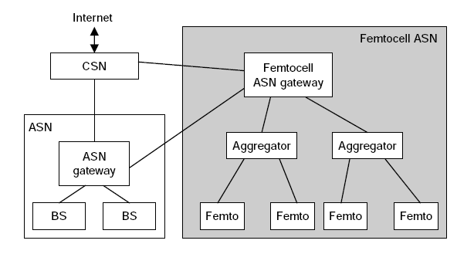
Hình 2.1 Những phần tử hệ thống WiMAX
    - Cấu hình triển khai femtocell
Trong hệ thống thông thường, nguồn tài nguyên vô tuyến được quản lý tập trung, tuy nhiên, điều này không là bối cảnh cho những femtocell (theo định nghĩa), nhiều vùng độc lập hơn. Do đó, đối với thực tế và mục đích, một femtocell được hệ thống macrocel xem như là kẻ xâm nhập thù địch. Ở những nơi có thể, lớp femtocell có thể được triển khai trên một kênh tần số vô tuyến riêng biệt so với lớp macrocell nhưng điều này không cần thiết trong tình huống với tất cả các tổng đài. Thậm chí trong những trường hợp kênh RF dành riêng, nhiễu giữa những femtocell lân cận cũng cần được xem xét. Để chấm dứt điều này, nhiều cấu hình triển khai được đề nghị.
      - Triển khai công suất cố định, kênh dành riêng, khép kín
Khép kín nghĩa là femtocell có mặt trong vùng giới hạn những thuê bao (luôn ngụ ở trong khu dân cư) được chấp thuận bởi người chủ femtocell và tổng đài.
Femtocell được bố trí trên một kênh RF dành riêng: kênh RF không dùng trong lớp macrocell. Việc triển khai kênh dành riêng RF trong trường hợp tệ nhất là trên những kênh kề. Và việc triển khai những kênh kề này xấu nhất khi chúng lại được sở hữu bởi một tổng đài khác, dù những femtocell được triển khai trên những tần số dành riêng đối với hệ thống macrocell. Một kịch bản nhiễu đồng kênh còn lại là giữa những femtocell với nhau.
Điều này rất đáng kể, đặc biệt trong vùng dân cư đông đúc với những femtocell. Có khả năng những tổng đài sẽ dùng một kênh RF dành sẵn cho tất cả những loại cell nhỏ nói chung, do đó femtocell có thể tạo ra /trải nghiệm nhiễu đến/từ picocell và microcell.
Một giới hạn công suất phát cực đại cố định được xác định cho tính năng triển khai này, với một giá trị 5dBm được đề nghị trong 3GPP. Giới hạn này phải được xác định như thể femtocell sẽ gây ra một độ nhiễu thấp chấp nhận được trong trường hợp xấu nhất, tức là trong một môi trường macrocell yếu và cũng có lẽ quá hạn chế đối với việc triển khai chung.
      - Triển khai công suất thích ứng, kênh dành riêng, khép kín.
Tính năng này tương tự với những cấu hình trước đây, trong đó femtocell được cấu hình cho một nhóm thuê bao khép kín và cho những kênh RF dành riêng. Sự khác nhau là công suất phát femtocell cực đại được đặt ở mức cao, được cho phép bởi những tiêu chuẩn hoặc bởi công suất thiết bị, sử dụng một thuật toán tự cấu hình. Những mức công suất cao hơn chỉ được dùng khi môi trường triển khai thích hợp và khi nhiễu chấp nhận được.
      - Triển khai đồng kênh, khép kín.
Femtocell được triển khai trên tần số kênh RF tương tự như lớp macro xung quanh (đồng kênh) nhưng có khả năng điều khiển công suất truyền để tối thiểu ảnh hưởng lên lớp macro bằng việc giám sát nhiễu lớp này. Cách ly giữa hai hệ thống được cung cấp bởi mất mát đâm xuyên vật liệu tòa nhà. Cấu hình này trở thành thách thức đặc biệt khi khách viếng đến tổng đài chủ trên cùng kênh RF tương tự nhưng công suất được điều khiển bởi macrocell và có thể gây nhiễu (còn được gọi là hiệu ứng ‘gần –xa’)
      - Triển khai đồng kênh một phần, khép kín
Tính năng này áp dụng nơi có nhiều hơn một tần số kênh RF được dùng trên lớp macro nhưng không có tần số dành riêng đơn độc cho việc sử dụng những femtocell. Femtocell được đòi hỏi chọn một tần số kênh RF từ một bộ có sẵn, không được triển khai trong vùng lân cận trực tiếp. Điều này giúp cung cấp mức độ cách ly hơn nữa, liên quan tới triển khai đồng kênh hoàn toàn, để giảm thiểu nhiễu và phân phối tải giữa femtocell và lớp macro.
Với điều kiện là việc chọn lựa đúng tần số kênh RF tự động, hoạt động RF của cấu hình này nên được tương đồng với tính năng triển khai kênh dành riêng.
      - Triển khai femtocell mở rộng
Trong cấu hình này, femtocell được triển khai như một phần của hệ thống mở rộng, tức là, chia sẻ một trong số toàn bộ những thuê bao gắn với một tổng đài đơn. Do đó, tính năng đuợc xem xét này vượt quá phạm vi của những triển khai femtocell và rơi vào nhóm pico hoặc microcell thông thường
Bất kỳ những cấu hình nào của bốn triển khai trước đây đều hợp lý cho một triển khai mở rộng cùng với việc xem femtocell không là kẻ gây hấn và là một mở rộng đến hệ thống macro.
  - Những thành phần chính của femtocell
Thêm vào lớp PHY và MAC giao diện vô tuyến WiMAX, femtocell bao gồm những thành phần chính sau:.
    - Quản lý femtocell:
- Đồng bộ và định thời
- Tự cấu hình những thông số hoạt động.
    - Cấu hình cục bộ /từ xa:
- Những tính năng cấu hình từ xa:
– Duy trì cơ sở thông tin quản lý một femtocell (MIB): dùng giao thức quản lý hệ thống đơn giản (SNMP);
– Duy trì một mô hình dữ liệu femtocell dùng TR-069;
- Cấu hình nội bộ:
– Cấu hình người dùng cho quản lý CSG.
    - Giao diện hệ thống:
- Nhận thực;
- Bảo mật backhaul;
- Chuyển giao.
  - Những nguyên tắc cơ bản của femtocell
Trong những lĩnh vực sau, chúng ta khảo sát những phần tử chức năng trên, tập trung vào những khía cạnh độc nhất femtocell và đưa ra giải pháp đề nghị cho những vấn đề đặc biệt này.
    - Đồng bộ
Những femtocell WiMAX, giống BSs, đòi hỏi được đồng bộ với mỗi một femtocell khác đúng lúc, phần mở đầu broadcast đến tất cả trạm BSs tức thời. Đặc biệt những yêu cầu điều chỉnh thời gian chính xác trong vòng 1µs. Hơn nữa tần số phát từ mỗi BS phải chính xác trong khoảng ±2ppm của tần số kênh RF.
      - GPS
Đây là phương pháp truyền thống cung cấp đồng bộ đến một WiMAX BS. GPS kết hợp với một bộ dao động rẻ tiền hơn để cung cấp sự đồng bộ tần số chính xác. Hơn nữa, GPS cung cấp một xung thường xuyên, dùng để đồng bộ thời gian. GPS không làm việc tốt trong những tòa nhà nhưng những giải pháp trong nhà bây giờ đang bắt đầu có mặt thúc đẩy một phạm vi rộng hơn bởi thị trường femtocell.
      - NTP/PTP
Giao thức thời gian hệ thống (NTP) và giao thức thời gian chính xác IEEE 1588 (PTP) là hai hệ thống đồng bộ trên cơ sở gói có thể rút ra thông tin định thời từ đường lõi. Việc sử dụng chúng kết hợp với dao động rẻ tiền, cung cấp một tham chiếu tần số chính xác và tạo ra xung định thời thường xuyên được yêu cầu cho đồng bộ thời gian.
      - Những trạm BSs khác
Trong khu vực phủ WiMAX, femtocell có thể tự đồng bộ đến macrocell lân cận. Điều này đòi hỏi khả năng nhận những tín hiệu đường xuống (DL) từ macrocell, xuất phát từ những ước lượng định thời và tần số từ những cell đó và phương pháp dao động nội để điều chỉnh. Mode thu DL hoạt động hỗ trợ phương pháp này được thảo luận nhiều hơn trong những phần sau.
    - Tự cấu hình
Sự khác biệt chính giữa một femtocell và một macrocell thông thường theo cách được cài đặt. Femtocell là một thiết bị ‘plug and play’.
Phần của quá trình tự cài đặt bao gồm tần số chính xác và đồng bộ thời gian đạt được trong femtocell, như xác định ở trên. Thông tin khác cần thiết cho tự cấu hình bao gồm:
- Tần số phát.
- Công suất phát cực đại.
- Chọn lựa ban đầu.
- Danh sách cell lân cận (WiMAX và những kỹ thuật khác, ví dụ. GSM).
Một sự cho phép chính của tự cấu hình femtocell là khả năng để hoạt động trong mode thu DL: nói cách khác để hoạt động, tạm thời dù femtocell đã từng là một WiMAX MS. Điều này cho phép femtocell phát hiện ra bất kỳ WiMAX macrocell nào xung quanh, và những femtocell có thể khác, để hội nhập vào toàn bộ hệ thống vô tuyến mà không gây ra suy giảm đáng kể hoạt động của những cell lân cận.
      - Tần số phát
Việc chọn lựa một kênh tần số RF sẽ xác định một phạm vi rộng hơn femtocell xen vào với những macrocell xung quanh như thế nào.
- Tần số WiMAX đơn
Trong một vài trường hợp, những tổng đài sẽ bị ép buộc sử dụng một tần số đơn, cho cả hai hệ thống femtocell và macrocell, trong trường hợp này việc xem xét của những triển khai đồng kênh như thảo luận trước kia sẽ thành hiện thực. Do đó, femtocell có thể được cung cấp bởi tổng đài dùng tần số xác định mà không có bất kỳ sự tự cấu hình nào. Tuy nhiên, việc chọn lựa công suất phát sẽ trở thành đặc biệt quan trọng đối với việc loại trừ nhiễu.
- Tần số femtocell đơn
Một sự thay thế khác mà tổng đài sẽ nhận dạng một tần số kênh RF cố định cho femtocell được dùng bởi hệ thống macrocell. Sự thay thế này sẽ chỉ định những xem xét “kênh dành riêng” xác định sớm hơn. Như với trường hợp tần số đơn, tính năng này sẽ không đòi hỏi tự cấu hình của tần số femtocell và có thể được xác định phù hợp bởi tổng đài. Xa hơn, trong trường hợp kênh dành riêng, việc chọn lựa công suất phát Tx, ít then chốt hơn cũng như nhiễu macrocell được quan tâm và có tiềm năng cấu hình phù hợp.
- Tự cấu hình
Một tính năng thứ ba xem như một tập hợp xác định trước của tần số có sẵn cho hệ thống femtocell, có khả năng tương tự hoặc chồng lên với tập hợp tần số macrocell, và cho phép femtocell thực hiện việc tự chọn lựa để làm giảm nhiễu với những cell lân cận. Thủ tục tự cấu hình này đòi hỏi rằng femtocell sử dụng mode thu DL để dò tìm những tần số được sử dụng trong những cell xung quanh và sau đó chọn kênh ở mức công suất thấp nhất.
      - Công suất phát cực đại
Chọn lựa công suất phát cực đại femtocell, kết hợp với chọn lựa tần số kênh RF, sẽ ảnh hưởng mức nhiễu femtocell tạo ra với những cell lân cận.
- Kênh dành riêng và đồng kênh
Việc chọn lựa công suất phát quyết định đặc biệt trong triển khai đồng kênh. Trong trường hợp này, việc phát DL femtocell sẽ xuất hiện như nhiễu trong dãi tần đối với cell lân cận, ảnh hưởng trực tiếp lên vùng phủ của chúng: những femtocell đang bó một lổ hỗng trong vùng địa lý phục vụ bởi những macrocell. Những kịch bản kênh dành riêng linh động hơn một ít trong việc chọn lựa công suất phát hiện tại như là nhiễu ngoài băng tần, nhưng điều này vẫn ảnh hưởng lên vùng phủ cell lân cận, đặc biệt về hoạt động loại bỏ kênh kề. Tất cả những bộ phát DL dẫn đến phạm vi rộng hơn phủ trong những tòa nhà nơi femtocell được cài đặt nhưng điều này không thể được chấp nhận cho tất cả các triển khai, ví dụ femtocell có thể đặt gần cửa sổ. Do đó, việc điều khiển công suất phát là yêu cầu chính yếu.
- Giới hạn cực đại cố định
Một tính năng khác hấp dẫn trong việc triển khai kênh dành riêng được đặt mức công suất phát cực đại của femtocell ở một giới hạn cố định xác định trước. Mức này cần được chọn lựa một cách cẩn thận để đảm bảo rằng đủ thấp để không gây ra hơn mức nhiễu chấp nhận trong phần chính của những kịch bản triển khai. Giới hạn này được xác định phù hợp bởi tổng đài và những yêu cầu không tự cấu hình trong femtocell. Tuy nhiên, luôn luôn có những trường hợp triển khai ở mức xác định trước là không thích hợp, cả hai trường hợp về giảm thiểu nhiễu, cung cấp vùng phủ hiệu quả trong khu vực femtocell.
- Tự cấu hình
Một tính năng linh hoạt hơn, áp dụng cho trong cả hai trường hợp triển khai đồng kênh và dành riêng là cho femtocell thực hiện đo lường mức công suất nhận được từ cell lân cận và dùng những cái này để xác định công suất phát của chính mình. Nguyên lý chung là nếu femtocell có thể nhận biết một tín hiệu macrocell mạnh lên bất kỳ MSs lân cận nào. Do đó, femtocell nổ lực phát ở một mức công suất cao hơn mà không tạo quá nhiều nhiễu. Rõ ràng thủ tục tự cấu hình này đòi hỏi femtocell khả năng phát hiện mức phát DL từ những cell xung quanh: mode thu DL.
      - Chọn mở đầu
Phần đầu DL là biểu trưng OFDMA đầu tiên được phát trong mỗi khung. Phần đầu DL mở rộng qua tất cả mọi phân kênh, phân chia chúng thành 3 tập hợp, mỗi phần định vị đến một đoạn đặc biệt. Một trong 32 chuổi nhiễu ngẫu nhiên nhân tạo (PN) chứa ở phần đầu cho mỗi đoạn, nhận dạng thông số “ID cell” cho BS.
Một sử dụng có thể cho phần đầu sẽ được mang một thông số ID cell nhận dạng BS như là một femtocell, hơn là một macrocell, điều này cho phép femtocell nhận biết lẫn nhau và tránh tạo ra ‘tham chiếu vòng’ trong khi tự cấu hình (ví dụ, cố gắng đồng bộ tham chiếu tần số lẫn nhau). Phương pháp này đòi hỏi tổng đài phân chia ID cell thành nhiều dãi tần, nhiều giá trị hợp pháp cho macrocell, nhiều giá trị khác cho femtocell. Macrocell được cung cấp bình thường để sử dụng ID cell từ dãi truyền macro nhưng lập trình trước một giá trị cố định đơn trong femtocell có thể tạo ra bất đồng khi nhiều femtocell được triển khai trong một vùng. Do đó, có ý nghĩa để cấu hình femtocell với một xác định của tầm truyền ID cell hợp pháp có thể dùng và có thể tự cấu hình từ dãi truyền này. Điều này đòi hỏi việc phát hiện giá trị ID cell đang được sử dụng bởi bất kỳ femtocell lân cận nào để chọn một giá trị nội bộ duy nhất: mode thu DL lặp lại.
Một tính năng khác không phân biệt giữa femtocell và macrocell trong việc sử dụng ID cell và đơn giản cho phép femtocell chọn lựa từ dãi tần còn rỗi có sẵn dựa trên việc phát hiện sử dụng lân cận lần nữa. Điều này cho phép IDs nội bộ duy nhất được triển khai, nhưng không cung cấp một cơ chế cho việc nhận dạng những femtocell khác.
      - Công khai những cell lân cận
Thông tin công khai WiMAX BS về những cell lân cận để trợ giúp thủ tục chuyển giao MS
Đối với macrocell thông tin này sẽ được cung cấp bởi tổng đài dựa trên hiểu biết về triển khai địa lý của những BSs, nhưng đối với femtocell, những cung cấp như thế rõ ràng là không khả thi.
Một giải pháp cho vấn đề này đối với femtocell để xây dựng một bản danh sách cell lân cận. Danh sách này sẽ dựa trực tiếp vào kết quả dò tìm những macro xung quanh dùng mode thu DL
Để tránh công bố những femtocell lân cận như những ứng viên chuyển giao, cần thiết có một cơ chế xác định phân biệt giữa femtocell và macrocell
Một cơ chế như vậy dùng những tập hợp con những thông số ID cell chứa trong phần đầu DL, như đã mô tả trước đây.
    - Cấu hình từ xa
Một macrocell tiêu biểu bao gồm một MIB, được xác định bởi IEEE (2007). Chuẩn MIB này cho phép một tổng đài hệ thống cấu hình BS từ xa. Chuẩn MIB cũng cho tổng đài hệ thống khả năng tập hợp thống kê từ BS. Tự cấu hình của femtocell thực hiện trên nhiều phần rỗi của chức năng MID này. Tuy nhiên nhiều đặc tính MID, như tập hợp thống kê vẫn có ích. Một tính năng cho một femtocell thực thi tập hợp con của MID, tuy nhiên, một tập hợp con tiêu chuẩn MID cho femtocell vẫn chưa được xác định.
Một thay thế dùng TR-069 được phát triển để cho phép cấu hình từ xa của các thiết bị trong nhà khách hàng (CPE). Một mở rộng cung cấp hệ thống quản lý tiêu chuẩn cho WiMAX femtocell có thể được xác định.
    - Cấu hình người dùng
Femtocell là một thiết bị ‘plug and play’ đòi hỏi tối thiểu cấu hình của người dùng. Một phần tử không yêu cầu đầu vào từ người sử dụng đầu cuối có danh sách thuê bao cho phép. Để loại trừ người sử dụng không cấp phép, femtocell được cấu hình với sự nhận dạng của bất kỳ MS cho phép nào: đây là lý thuyết của một CSG. Một nhận dạng ứng viên tốt cho CSG là địa chỉ MAC của MS. Địa chỉ MAC là duy nhất đối với một MS và được gửi đến BS trong khi đăng nhập hệ thống.
Việc quản lý CSG được thực hiện bởi người sử dụng, qua việc lướt web, qua tiếp xúc của người sử dụng với tổng đài hệ thống: quản lý CSG từ xa.
    - Bảo mật backhaul
Một tổng đài hệ thống có mối quan tâm bảo mật liên quan tới sự kết nối của những femtocell đến hệ thống. Mô hình femtocell, nơi một thực thể vô danh thực hiện cài đặt và hoạt động, rõ ràng ít bảo mật hơn một macrocell. Tổng đài hệ thống muốn chắc chắn rằng femtocell được thu họach từ một nguồn tài nguyên hợp pháp và những thông điệp điều khiển của femtocell truyền vào hệ thống tổng đài là không giả mạo. Điều quan trọng không kém là người dùng femtocell yêu cầu kiên định về bảo mật còn lại dữ liệu giữa femtocell và ASN GW.
Một tính năng đảm bảo sự hợp pháp của những femtocell cung cấp những cơ chế xác thực tương tự được dùng bởi MS, có tên là giao thức xác thực mở rộng (EAP)
Điều này cho phép hệ thống WiMAX xác thực một femtocell với những thành phần hệ thống tương tự và những giao thức tín hiệu.
Một sự thay thế được dùng: bảo mật giao thức internet (Ipsec) cho xác thực. IP sec cũng là ứng viên tốt nhất cho việc bảo đảm cả những thông điệp điều khiển và dữ liệu cá nhân người dùng giữ lại và không chỉnh sửa qua kết nối bachaul.
    - Chuyển giao
Chuyển giao trong hệ thống WiMAX được thiết kế để đảm bảo chất lượng dịch vụ cung cấp một trải nghiệm đa phương tiện liền lạc với người dùng.
Chuyển giao này gồm nhiều giai đoạn khác nhau, mỗi giai đoạn được thiết kế để đảm bảo rằng MS chọn lựa BS thích hợp nhất và truyền từ BS này sang BS khác càng nhanh càng tốt. Trong giai đoạn đầu tiên MS khảo sát chất lượng tín hiệu của những BS lân cận. Dựa vào đó, MS quyết định kiểm tra nhanh chuyển giao đến trạm BS lân cận: một phần của giai đoạn này bao gồm thông tin liên lạc BS hiện tại (đang phục vụ) và BS tiềm năng (mục tiêu) qua hệ thống lõi. Nếu như cuộc thương thảo thành công, MS sẽ rời BS phục vụ và thiết lập liên lạc với BS mục tiêu. Sự đăng nhập lại hệ thống này nhanh và hiệu quả do trao đổi thông tin qua hệ thống lõi. Chuyển giao giữa một femtocell và một macrocell nên cung cấp những cách thức liền lạc tương tự.
      - Chuyển giao femtocell đến macrocell
Để đạt được chuyển giao liền lạc từ femtocell đến macrocell, có nhiều đòi hỏi phải được đáp ứng. MS phải hiểu rõ BS lân cận, cho phép MS xác định BS mục tiêu tiềm năng và femtocell nên liên lạc với BS lân cận qua hệ thống lõi. Giả thiết rằng ASN femtocell có sự kết nối lõi với SN macrocell.
Giai đoạn tự cấu hình femtocell như mô tả trước đây có thể cung cấp cho MS một bản liệt kê danh sách những macrocell lân cận cho việc chuyển giao tiềm năng. Bản liệt kê này cho phép MS thực hiện chuyển giao có điều khiển tương tự dùng trong chuyển giao macrocell và macrocell
Nếu femtocell không thể phát hiện bất kỳ macrocell nào trong quá trình tự cấu hình, và bản liệt kê những trạm lân cận là trống rỗng. Trong trường hợp này, MS sẽ cần thực hiện một chuyển giao không điều khiển. Trong đó, một macrocell không được chờ đợi bởi một MS. Tuy nhiên bằng cách dùng hệ thống lõi, macrocell có thể lấy thông tin từ femtocell để tránh đăng nhập lại hệ thống. Chuyển giao không điều khiển cũng xảy ra trong hệ thống chỉ toàn macrocell.
      - .Chuyển giao macrocell đến femtocell
Một chuyển giao liền lạc từ macrocell đến femtocell có nhiều thách thức hơn. Những yêu cầu tương tự phải được đáp ứng như chuyển giao femtocell đến macrocell, như tên gọi, MS phải thấu rõ femtocell và sự tồn tại nối kết mạng lõi. Đối với chuyển giao macro đến femtocell, thách thức đặt ra là nhận thực MS đối với Femtocell. Những tính năng có thể được chi tiết hóa trong những phần sau.
- Công bố femtocell lên danh sách macrocell lân cận
Sau thời kỳ tự cấu hình, femtocell phát hiện những macrocell xung quanh, tổng đài hệ thống có thể dùng cấu hình từ xa để thêm femtocell vào danh sách liệt kê cell lân cận của những macrocell này. Sự bất tiện là số những femtocell tiềm năng cần được nhận thực bởi những macrocell, làm cho bản liệt kê cell lân cận macrocell dài hơn. Cũng vậy khi MS không hiểu sự khác nhau giữa femtocell và macrocell, một rủi ro MS phải đương đầu: chất lượng dịch vụ suy giảm khi chúng cố gắng thực hiện chuyển giao vào những femtocell không được cung cấp dịch vụ.
- Hệ thống phát hiện khi MS ở cạnh femtocell
Sau khi những macrocell xung quanh được xác định bởi việc tự cấu hình, tổng đài hệ thống có thể sử dụng cấu hình từ xa để rút ra danh sách cell lân cận từ một femtocell. Khi hệ thống tìm ra CSGMS xác định là một trong những macrocell này, hệ thống sẽ yêu cầu chuyển giao MS vào trong femtocell. Phương pháp này đòi hỏi một.modul mới trong hệ thống để kết hợp MS với những femtocell, và femtocell với những macrocell lân cận.
Khi hệ thống phát hiện được tiềm năng chuyển giao macro đến femtocell có nhiều tính năng. Hệ thống có thể hướng dẫn MS đo chất lượng tín hiệu của femtocell và dựa trên thông tin này yêu cầu MS thực hiện chuyển giao. Hệ thống có thể đề nghị MS theo chu kỳ nên thực hiện chuyển giao đến femtocell. Rồi thì MS có thể thực hiện việc quyết định khi nào chuyển giao hoặc không chuyển giao. Cuối cùng hệ thống có thể áp lực MS thực hiện chuyển giao đến femtocell. Với tính năng này, hệ thống nên ổn định chất lượng tín hiệu giữa MS và femtocell.
- MS phát hiện khi MS ở cạnh femtocell
Một MS có thể được xây dựng một bản liệt kê macrocell gần femtocell, cho phép truy cập. Khi có mặt của một trong những macrocell này, MS sẽ bắt đầu quyết định femtocell để chuyển giao. Tuy nhiên điều này đòi hỏi những sự thay đổi đối với MS.Một mục tiêu đặc biệt của triển khai femtocell là không yêu cầu MS thay đổi, do đó phương pháp này không được kể đến..
  - Nhiễu femtocell lên macrocell
    - Các kịch bản nhiễu
Để tăng vùng phủ, hoạt động của một femtocell được chi phối bởi mức độ có thể chịu đựng nhiễu. Thật là quan trọng để đóán trước mức nhiễu mà những thiết bị này sẽ lộ ra để có thể được thiết kế phù hợp
      - Nhiễu đường xuống
Trong nhiều hoàn cảnh, một người dùng macro lân cận, bên Ngoài có thể trải nghiệm nhiều loại nhiễu từ một femtocell đặt ở khu dân cư lân cận. Theo kết quả, một máy phát macrocell sẽ gia tăng công suất để người sử dụng vượt qua nhiễu. Nơi người dùng macrocell ở phần cuối của mỗi cell, máy phát macrocell sẽ không thể gia tăng công suất đầy đủ và người dùng macrocell có lẽ trải qua việc thiếu năng lượng. Tuy nhiên, loại nhiễu này chỉ duy nhất ảnh hưởng những người dùng macro ở gần cuối vùng phủ và gần nhà được trang bị một femtocell. Ảnh hưởng sẽ trầm trọng hơn nếu femtocell được đặt ở vị trí cao nhất, hoặc gần cữa sổ nơi có ít cách ly hơn đến macrocell. Trên khía cạnh thêm, phần phát macrocell có sẵn nhiều công suất hơn để phục vụ người dùng macrocell bên ngoài khi macrocell không phải phục vụ phần đáng kể người dùng trong nhà nữa (hiện được phục vụ bởi femtocell). Nhiều công suất hơn được yêu cầu để phục vụ người sử dụng kiểu này bên Ngoài tòa nhà do mất mát đâm xuyên đáng kể.
.Để chống lại nhiễu tốt hơn đến người dùng macro, những femtocell có thể được thiết kế để ‘hiểu’ máy phát macrocell, xác định nhiễu tải trên macrocell và giới hạn công suất phù hợp.
Femtocell cũng có thể được thiết kế có một mức độ thông minh như là chúng chỉ truyền đủ công suất để phục vụ người dùng.Femtocell hiếm khi hoạt động ở công suất mức công suất lớn nhất.
      - Nhiễu đường lên
Trong nhiều trường hợp, một femtocell có thể xâm nhập vào phần thu của macrocell, giới hạn khả năng nhận tín hiệu của người dùng ở xa. Kết quả là macrocell sẽ chỉ dẫn người dùng ở xa này gia tăng công suất phát. Nơi những người dùng ở xa cuối cell có thể trải qua thiếu hụt năng lượng. Một lần nữa, ảnh hưởng có thể tệ nhất nếu người dùng femtocell ở phần cuối vùng phủ, do đó femtocell phát ở mức công suất trung bình cao hơn hoặc ở vị trí cao hơn với quang cảnh thóang đãng so với macrocell.
Mặt khác, với mật độ femtocell qua hệ thống, bộ thu macrocell sẽ trải nghiệm một yêu cầu tinh giảm cho nguồn tài nguyên, do đó rời macrocell với khả năng lớn hơn để vượt qua nhiễu trong những trường hợp cách ly.
      - Ma trận nhiễu
Trong những ma trận nhiễu sau đây, một macrocell được sử dụng để thiết kế bất kỳ cơ cấu hạ tầng vô tuyến bên Ngoài và có thể là một macrocell, microcell hoặc picocell. Cũng được giả thiết rằng femtocell được triển khai trong kiểu không hợp tác.
. 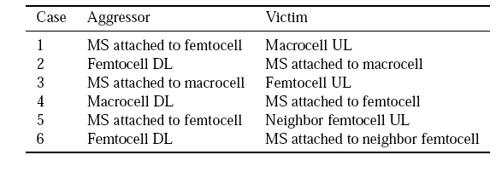
Bảng 2.4.1 Ma trận của những trường hợp nhiễu
    - Xác định vùng phủ đường xuống
Với những mục đích phân tích này, femtocell xem xét được giả thiết là triển khai trong vùng bao phủ hoàn toàn bởi WiMAX macrocell. Gỉa thiết xa hơn nữa là hoạt động với một CSG có duy nhất một bộ giới hạn MS được cấp phép, cho phép truy cập hệ thống qua femtocell, một macro MS (không thuộc danh sách CSG) không thể gắn liền vào femtocell.
Một đặc tính chính của femtocell là khả năng phát hiện và đo luờng những đặc tính môi trường WiMAX xung quanh: Mode thu DL.Như một cực tiểu cho sự phân tích này, femtocell được giả thiết rằng có thể ước lượng chỉ thị độ lớn tín hiệu thu (RSSI) của macrocell WiMAX
Ba định nghĩa sau đây của vùng phủ femtocell DL đuợc xác định cho những mục đích của phân tích này (hình 2.2)
- • Biên giới cell: Vùng giới hạn ranh giới nơi phần đầu macrocell và femtocell liền lạc được thu bởi một MS ở những mức công suất bằng nhau.
- • Chất lượng femto: vùng bên trong tỷ lệ nhiễu trên tín hiệu (SNR) của DL femtocell có khả năng hỗ trợ hệ thống mã hóa và điều chế mục tiêu (MCS), tức là, Một MS gắn liền với femtocell sẽ có một chất lượng dịch vụ đảm bảo. Do đó, vùng phủ chất luợng femto sẽ thay đổi với MCS trong sử dụng bởi MS femto.
- • Vùng tối macro
Vùng bên trong nhiễu femtocell gây ra SNR của DL macrocell độ nhạy ít hơn cho mỗi MCS, là một MS gắn với macrocell sẽ thất bại để nhận một chất lượng dịch vụ phù hợp.vùng ‘khu vực tối ‘macro sẽ thay đổi với MCS trong sử dụng bởi macro MS.
Để xác định chất lượng và vùng phủ khu vực tối macro, những giá trị SNR tiêu biểu được giả thiết cho mỗi sự kết hợp của điều chế và mã hóa và được xác định ở giải điều chế. Để chuyển đến anten, chúng cũng cần được điều chỉnh để đưa vào tính toán số nhiễu thu được và biên thực thi dùng những giá trị sau:
Số nhiễu nhận được = 8 dB,
Biên thực thi = 5 dB.
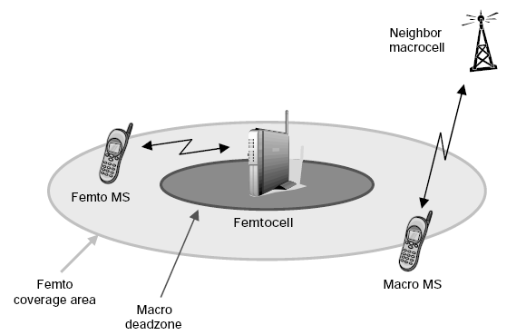

Hình 2.3 Vùng phủ femtocell
Trong những tính toán sau,vùng phủ được tính đến đầu tiên là mất mát đường dẫn DL về decibel, sau chuyển sang dãi tần mét dùng mô hình truyền trong nhà ITU. Do đó, phạm vi được xác định đơn giản như khoảng cách trong nhà và không tính đến độ đâm xuyên tường bên Ngoài ngôi nhà nơi femtocell được lắp đặt.
    - Phân tích vùng phủ đường xuống
      - Biên giới cell
Những thông số được dùng trong phân tích biên giới cell như sau:
Pfemto = công suất phát cực đại từ một femtocell;
RSSI = macrocell RSSI trong sự vắng mặt femtocell (được đo trong mode thu DL);
Nnhiệt = nhiễu nhiệt ở MS (trong băng thông 10 MHz);
Lbiên = mất mát đường truyền femto đối với MS.
Gọi lại định nghĩa cho vùng phủ femtocell, ‘công suất phần đầu femto ở MS = Công suất phần đầu macro ở MS’, có thể được biểu diễn:
Lbiên =Pfemto/RSSI − Nnhiệt. (2.4.3.1)
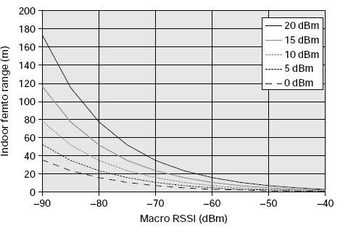
Hình 2.4 Vùng phủ ‘biên giới cell’ kết quả từ phương trình (2.4.3.1) cho một dãy Pfemto,
Tức là, kích thước của vùng trong đó những femtocell phát ở mức cao hơn macrocell.
      - Chất lượng femto
Những thông số được dùng trong phân tích chất lượng femto như sau:
Pfemto = công suất truyền cực đại từ femtocell
RSSI = macrocell RSSI trong sự vắng mặt femtocell (được đo trong mô hình thu DL);
Nnhiệt = Nhiễu nhiệt ở MS (băng thông 10MHz);
Lquality = mất mát đường truyền femto đối vớiMS;
ACIR = tỷ lệ nhiễu kênh kề (39.8 dB đối với macro và femto trên những kênh kề );
SNRfemto = SNR mục tiêu đối với MCS.
Gọi lại định nghĩa cho vùng phủ chất lượng, ‘Femto SNR ở MS = SNR mục tiêu’,
Có thể được biểu diễn như sau:
Lquality =Pfemto/ SNRfemto · ((RSSI − Nnhiệt)/ACIR + Nnhiệt). (2.4.3.2)
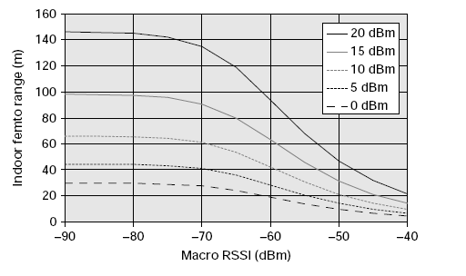
Hình 2.5 Vùng phủ femto cho một QPSK 1/2 MCS kết quả từ phương trình
(2.4.3.2) cho tầm phạm vi của Pfemto, giả thiết femtocell được triển khai trên kênh kề với macrocell.
Từ kết quả có thể thấy được rằng vùng phủ femto kênh kề không phụ thuộc vào RSSI macro ở những mức macro thấp. Chỉ duy nhất khi RSSI macro ở trên khoảng −70 dBm sẽ bắt đầu có ảnh hưởng. Thậm chí khi vùng phủ femto còn lại đầy đủ cho những triển khai cư trú tiêu biểu lên đến những mức RSSI macro cao nhất
      - Vùng tối macro
Những thông số được sử dụng phân tích vùng tối macro như sau::
Pfemto = công suất truyền cực đại từ femtocell;
RSSI = RSSI macrocell trong sự vắng mặt của femtocell (được đo trong mode thu);
Nnhiệtl = nhiễu nhiệt ở MS (băng thông 10MHz);
Ldeadzone = mất mát đường truyền femto đối với MS;
ACIR = tỷ lệ nhiễu kênh kề (39.8 dBcho macro và femto trên những kênh kề);
SNRmacro = SNR mục tiêu cho macrocell MCS;
α = hệ số hoạt động femtocell
Gọi lại định nghĩa cho biên giới vùng tối macro, ‘macro SNR ở MS = mục tiêu SNR’, được biểu diễn
Ldeadzone =α · Pfemto/ACIR · ((RSSI − Nnhiệt)/SNRmacro − Nnhiệt). (2.4.3.3)
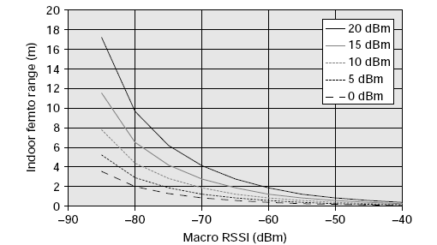
Hình 2.6 Kênh kề vùng tối cho QPSK 1/2 kết quả từ phương trình (2.4.3.3) cho một phạm vi củaPfemto, giả thiết rằng femtocell được triển khai trên một kênh kề đối với macrocell
Và có một hệ số hoạt động α = 50%. Những kết quả minh chứng rằng vùng tối macro kênh kề quanh femtocell có thể giữ thấp hơn một vài mét bằng cách diều khiển Pfemto.
    - Thiết lập công suất phát femtocell cực đại
Phân tích ở trên xác định kích thước vùng tối macro cho một RSSI macro được đo thông qua phạm vi những công suất phát femto (Pfemto). Phân tích này có thể được chuyển để xác định giá trị của Pfemto tạo ra kích cỡ một vùng tối femto xác định.
Vậy từ một giá trị được đo của macro RSSI, femtocell có thể xác định công suất
Pfemto của Tx nào đó được cấu hình với những cỡ yêu cầu của vùng tối macro, tức là, femto có thể tự cấu hình để giới thiệu không nhiều hơn một mức xác định của nhiễu đối với macro lân cận.
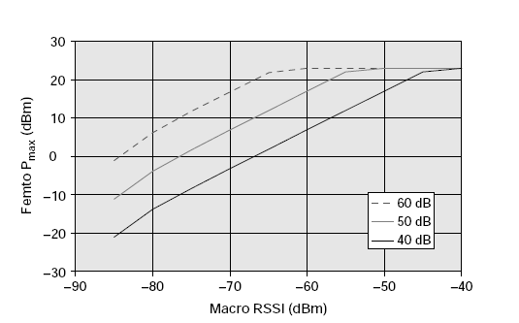
Hình 2.7 P_{max} femto xác định vùng tối macro
Hình 2.7 Ảnh hưởng của những tính toán Pfemto trong cách với một phạm vi kích cỡ vùng tối macro ; đặc biệt 40, 50 và 60 dB, cho những cỡ vùng tối xấp xỉ 0.7, 1.5 và 3.2 m. Hơn nữa, Pfemto được giới hạn đến một giá trị cực đại 23 dBm đến sự có mặt một giới hạn công suất trên tiêu biểu.
Gía trị của Pfemto được tính trong cách này có thể được áp dụng đối với phân tích chất lượng femto sớm hơn để xác định vùng bao phủ kết quả bên trong Ms femtocell sẽ nhận SNR yêu cầu.
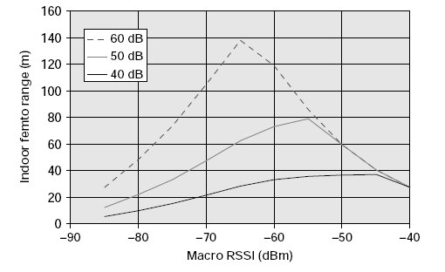
Hình 2.8 Vùng phủ ‘ femto quality’ xác định vùng tối macro, MCS =QPSK ½
Hình 2.8 Chỉ vùng phủ chất lượng femto kết quả từ ứng dụng femto Pfemto,
Được tính toán để tạo ra cỡ vùng tối macro đặc biệt. Điều này minh họa một vùng tối macro ít hơn một vài mét thì dễ đạt được hơn đối với triển khai những kênh kề một công suất Tx femto trong tầm −20 to +23 dBm, và kết quả vùng phủ chất lượng femto từ tự cấu hình như thế là đầy đủ để đáp ứng những yêu cầu của những triển khai ở khu dân cư tiêu biểu
  - Kết luận
Từ những tính năng kỹ thuật đã nêu của WiMAX femtocell, femtocell có tiềm năng cung cấp truy cập hệ thống vô tuyến chất lượng cao cho những ngưới dùng trong nhà với chi phí thấp, và ngay lập tức giảm gánh nặng cho toàn bộ hệ thống. Từ đó, đưa đến những cơ hội cũng như những thách thức mới cho những nhà kỹ thuật lẫn người kinh doanh. Đứng trên quan điểm kỹ thuật, tổng đài đối diện với thách thức cung cấp những giải pháp chi phí thấp, trong lúc vẫn giảm nhiễu, cung cấp QoS cao qua backhaul IP, và duy trì độ phân cấp.
Đứng về quan điểm kinh doanh, tạo ra sự tăng trưởng lợi nhuận lâu dài và vượt qua việc thay thế thuê bao ban đầu là những thách thức chính.

Giải pháp kỹ thuật femtocell
trên tiêu chuẩn IEEE 802.16m

  - Giới thiệu
Femtocell lá những trạm gốc công suất thấp, hoạt động trong vùng phổ cấp phép được lắp đặt trong nhà,văn phòng nhỏ bởi người sử dụng đầu cuối, cung cấp sự truy cập độc quyền hoặc ưu tiên đến một nhóm thiết kế của người sử dụng khi được cấu hình bởi những thuê bao femtocell và hoặc những người cung cấp truy cập.Femtocell thu hút nhiều sự chú ý gần đây do những thuận lợi của chúng về mặt tiết kiệm chi phí hạ tầng và thực thi những trải nghiệm người dùng ở môi trường trong nhà. Nhiều tiêu chuẩn chính yếu như 3GPP, diễn đàn WiMAX và IEEE 802.16 bắt đầu phát triển những giải pháp tiêu chuẩn cho phép và tối ưu hóa hoạt động femtocell. Tuy nhiên có những thách thức kỹ thuật dẫn đến thành công của những công nghệ femtocell cần vượt qua trước khi chúng được triển khai rộng rãi trên qui mô lớn.
Có một sự quan tâm không ngừng của những nhà cung cấp dịch vụ không dây trong việc tìm kiếm những giải pháp kỹ thuật để giảm chi phí triển khai hệ thống. Những tổng đài cũng đối diện với những thách thức chính cho sự tồn tại và những trải nghiệm băng rộng cạnh tranh trong hệ thống di động, đặc biệt là trong nhà.Hai nhân tố chính này đã thúc đẩy nhiều thực thể tiêu chuẩn khác nhau như 3GPP, diễn đàn WiMAX và IEEE 802.16 xúc tiến việc nghiên cứu và phát triển những giải pháp femtocell.
Những trạm gốc femto WiMAX (BSs) hoặc điểm truy cập femto WiMAX (WFAPs) là những trạm phát gốc thu nhỏ về kích thước của những thiết bị WiMAX trong nhà khách hàng (CPE) hoặc những điểm truy cập wifi: cung cấp vùng phủ không dây trong nhà đến những trạm di động dùng kết nối internet băng rộng cố định như là đường dây thuê bao số (DSL), cáp, hoặc backhaul không dây cố định.Một vài nét đặc trưng chính của femtocell bao gồm:
- Những trạm BS rẻ tiền nhỏ gọn làm sẵn ở mức giá cạnh tranh với AP của wifi và được phân phối trực tiếp bởi những tổng đài dịch vụ hoặc những cửa hàng bán lẻ.
- Những thiết bị tự cấu hình người dùng tự cài đặt “plug and play” kết nối với phần còn lại của hệ thống thông qua đường backhaul IP /ethernet chuẩn: hoạt động từ xa và được quản lý bởi tổng đài.
- Những bộ BS công suất thấp phát ở những mức công suất thấp so với wifi AP, phù hợp cho vùng phủ tầm ngắn và trong nhà.
- Hoạt động với kỹ thuật dùng lại phổ và phổ được cấp phép sử dụng cho hệ thống tế bào khu vực rộng và tương thích với trạm di động được thiết kế cho macrocell.
Một vài lợi ích chính của femtocell là chia sẻ tải, giảm chi phí hạ tầng và mở rộng chất lượng tín hiệu. Với việc triển khai femtocell, một số lớn lưu lượng truyền cho hệ thống macrocell, có thể chuyển đến hệ thống femtocell. Xem xét vấn đề thực sự là người dùng phần lớn thường thực hiện những cuộc gọi trong khi họ ở nhà hoặc ở nơi làm việc, lợi ích của việc chia tải với hệ thống femtocell là trọng yếu. Bởi vì femtocell có thể cung cấp những dịch vụ ở những vùng che khuất của macrocell và chia sẻ lưu lượng hệ thống macrocell, chi phí hạ tầng cho việc xây dựng những tháp anten và thiết bị backhaul có thể giảm đáng kể, dẫn đến giảm chi phí vốn và hoạt động.Trong một hệ thống chỉ có duy nhất macrocell, sự mất mát đâm xuyên đáng kể của tín hiệu ở băng tần số cao dẫn đến tỷ lệ dữ liệu thấp và chất lượng âm thanh nghèo nàn, do độ lớn tín hiệu hoặc sự suy giảm chất lượng giá trị nối kết bên trong tòa nhà. Femtocell có thể cung cấp tín hiệu vô tuyến tốt đến người sử dụng trong khi tiêu thụ năng lượng ít hơn những thiết bị trong nhà người dùng.
Diễn đàn WiMAX đã đề cập đến những phát triển của những tiêu chuẩn của femtocell trong hai giai đoạn, như hình 3.1 mô tả. Giai đoạn 1, dựa vào tiêu chuẩn IEEE-802-16-2009 và sơ lược tiểu sử hệ thống thế hệ 1.0 hoặc 1.5 vì thế không có sự thay đổi trong tiêu chuẩn giao diện vô tuyến hoặc MS hợp pháp được yêu cầu để cho phép triển khai những femtocell. Một vài mở rộng nâng cấp phần mềm tính năng trong MS có thể dùng thêm vào những chức năng của femtocell như MS thấu hiểu femto.Khung chính hệ thống trợ giúp femtocell trong giai đoạn 1 đang được phát triển trong diễn đàn WiMAX như là một phần của nhóm làm việc hệ thống thế hệ 1.6 (NWG). Những đặc điểm kỹ thuật femtocell đầu cuối đến đầu cuối đầy đủ được hy vọng hoàn tất vào cuối năm 2009. Giai đoạn thứ 2 của việc phát triển WiMAX femtocell sẽ đem đến những chức năng cộng thêm và những sự hoạt động tối ưu hơn sẽ được giới thiệu trong lược sử và hệ thống. Giai đoạn 2 củ sự phát triển WiMAX femtocell mang đến những chức năng cộng thêm và nhiều hoạt động tối ưu hơn được giới thiệu trong lược sử hệ thống thế hệ 2, dựa trên giao diện vô tuyến 802.16m. Sự phát triển giai đoạn 2 được hy vọng hoàn tất vào năm 2011-2012 cho phép mở rộng hệ thống femtocell với những chức năng nâng cao MS 802.16m trong khi vẫn tiếp tục hỗ trợ MS chính thức trong giai đoạn 1 với những chức năng cơ bản.
Femtocell được kỳ vọng đóng một vai trò quan trọng dưới dạng phân phối hiệu quả, những dịch vụ mới chi phí thấp như là đa phương tiện, game, hệ thống xã hội và những ứng dụng yêu cầu khác với mức chất lượng cao của dịch vụ (QoS) được chờ đợi bởi người dùng trong môi trường trong nhà.Tuy nhiên, femtocell đang ở trong giai đoạn đầu của sự phát triển và đang có những thách thức kỹ thuật để vượt qua. Qua đó chúng ta có cái nhìn tổng quát về những yêu cầu của hệ thống femtocell WiMAX và mô hình bố trí cũng như những giải pháp giao diện vô tuyến 802.16m để nói đến những vấn đề hoạt động và những thách thức triển khai.
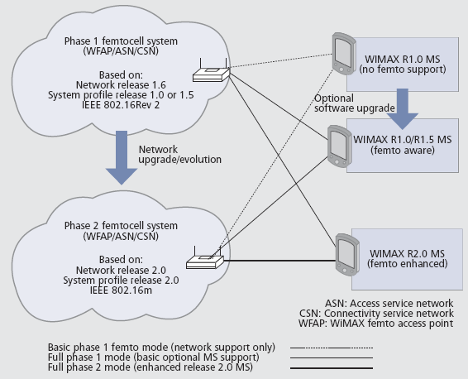
Hình 3.1:Hai giai đoạn phát triển của WiMAX femtocell
  - Những yêu cầu và thách thức kỹ thuật
    - Những yêu cầu
Trong diễn đàn WiMAX, nhóm công tác cung cấp dịch vụ (SPWG) đã phát triển những yêu cầu giai đoạn 1 cho hệ thống WiMAX femtocell. Sau đây là những yêu cầu mức độ cao chính yếu của WiMAX femtocell:
- Vùng phủ nội bộ: WFAP trông đợi được sử dụng giống wifi APs trong vùng phủ nội bộ từ hàng chục cm đến hàng chục m mà không bão hòa máy thu hoặc không suy giảm lớp liên kết đáng kể.
- Hoạt động hệ thống femtocell độc lập: Một hệ thống femtocell có thể được triển khai như một hệ thống bổ sung đối với macrocell, được hoạt động và quản lý độc lập. Trong trường hợp này, những hệ thống femtocell nên được cung cấp dịch vụ trong vùng phủ của WFAP mà không có mặt của bất kỳ hệ thống macrocell nào.
- Tự cấu hình/ tự sắp xếp: WFAP được triển khai như những thiết bị “Plug and Play” mà không cài đặt chính thức hoặc chuyển vị trí trên cell. Vì vậy, chúng cần hỗ trợ cấu hình tự quản lý hệ thống và tối ưu hóa với sự can thiệp của con người nhỏ nhất.
- Hội nhập tổng đài được điều khiển, hoạt động và không hoạt động từ xa: Xem WFAP như những thiết bị du cư đầu cuối người dùng và hoạt động trong vùng phổ được cấp phép, việc truyền tín hiệu của chúng nên được quản lý hoàn toàn bởi những nhà cung cấp truy cập hệ thống femtocell (NAP). Hệ thống femtocell cũng nên được xác định vị trí những WFAP trước khi chúng hoạt động để đảm bảo mức công suất và tần số phát đáp ứng những yêu cầu cố định nội bộ.
- Quản lý nhiễu và đồng bộ: những femtocell cần phải được đồng bộ với những femtocell khác và những macrocell lân cận để tránh nhiễu xâm nhập và đảm bảo chuyển giao liền lạc.
- Truy cập độc quyền hoặc truy cập ưu tiên: WFAP có thể được cấu hình cho phép sự nối kết và những dịch vụ duy nhất đến một nhóm thuê bao được thiết kế, hoặc cho chúng sự thừa nhận độc quyền hoặc ưu tiên và QoS so với những người sử dụng khác.
- Thanh toán phân biệt: những hệ thống femtocell cần được những dịch vụ nhận biết và báo cáo độc lập cung cấp đến người sử dụng thông qua hệ thống femtocell và macrocell, cho phép một mô hình thanh toán đặc biệt và thay đổi tỷ suất khi cần.
- Mở rộng và dày đặc: cấu hình hệ thống femtocell và quản lý nguồn tài nguyên vô tuyến nên cho quyền những femtocell được triển khai với số lượng lớn và dày đặc trong một vùng nội bộ.
- Chuyển giao: sự chuyển giao liền lạc giữa BS macrocell và WFAP cũng như giữa những WFAP nên được hỗ trợ, nhưng ở tốc độ của khách bộ hành.
Thêm vào đó những yêu cầu của những hệ thống trước đây, có một sự chờ đợi là giao diện vô tuyến 802.16m sẽ cung cấp cho hoạt động femtocell những tính chất tối ưu hơn nữa.Ví dụ:
Báo cáo việc đo tín hiệu để hỗ trợ nâng cao việc quản lý nhiễu, quản lý nguồn tài nguyên vô tuyến và định vị WFAP.
Tối ưu hóa việc dò tìm, chọn lựa, đăng nhập hệ thống và chuyển giao đến những BS mong ước trong sự tồn tại của hệ thống nhiều lớp macrocell và số lượng lớn những BS femtocell.
Những đặc tính này sẽ tối ưu nhiều hơn nữa hoạt động của femtocell và thuận tiện cho việc sử dụng chúng.
    - Những thách thức kỹ thuật
Nhiều nhà kỹ thuật và nhà quan sát công nghiệp đã đề cao những thách thức kỹ thuật chính trong sự phát triển của những sản phẩm femtocell và triển khai rộng rãi của femtocell.
      - Nhiễu đến/từ những femtocell khác và những BS macrocell:
Trong một triển khai hệ thống macrocell tiêu biểu, mỗi BS đòi hỏi một lượng lớn đáng kể cho việc cài đặt và tối ưu hóa bởi những kỹ thuật lãnh vực lành nghề để đảm bảo rằng không có nhiễu với những cell lân cận. Tuy nhiên đối với những femtocell, người tiêu dùng đơn giản sẽ nhận thiết bị từ hộp giấy, gắn vào nguồn, băng tần rộng,và chờ hoạt động. Cùng lúc đó, tổng đài phải chắc chắn là những femtocell sẽ không gây nhiễu đến những cái khác và hệ thống macrocell xung quanh.
Có nhiều vấn đề về nhiễu cần được đưa ra:
- Những vấn đề điều chỉnh với những femtocell xách tay hoạt động và truyền tần số vô tuyến ở một mức công suất nhất định không được cho phép bởi những qui định nội bộ. Vấn đề này đang được đặt ra để đảm bảo rằng tất cả WFAP chỉ có thể hoạt động từ xa bởi hệ thống và hệ thống có phương tiện định vị femtocell thích hợp để tránh việc phát vô tuyến, có thể có những chỉ định điều chỉnh.
- Nhiễu nội bộ và bên Ngoài hệ thống trong số những femtocell và macrocell, đây là một vấn đề thách thức, đặc biệt những femtocell được triển khai dày đặc, ví dụ ở trong môi trường đô thị. Trong tương lai gần những vấn đề nhiễu cần được giải quyết mà không cần sự hỗ trợ từ MSs, nhưng về lâu dài, những MS có thể được sự trợ giúp hệ thống đối với vấn đề quản lý nhiễu. Ví dụ vấn đề có thể được đưa ra bằng cách dùng những tần số riêng biệt đối với những femtocell trong nhà và/hoặc dùng kỹ thuật điều khiển công suất động và kỹ thuật quản lý nguồn tài nguyên vô tuyến phân chia /tập trung.
- Trong hệ thống phân thời kép (TDD), nhiều loại nhiễu giữa phát đường xuống của tế bào và phát đường lên của MS trong cell lân cận được ràng buộc đồng bộ giữa WFAP lân cận và những BS macrocell.
      - Chuyển giao liền lạc giữa một femtocell và một macrocell hoặc giữa những femtocell khác nhau:
Xét những femtocell được cài đặt trong một triển khai dày đặc với số lượng lớn và không được truy cập đến tất cả những người sử dụng, cơ chế broadcast truyền thống thông báo những thông tin BS lân cận không tồn tại, và mở rộng bao gồm những thông tin về những femtocell do những tiêu đề thừa và không cần thiết. Trong sự vắng mặt của những thông tin này,việc dò tìm những MS và sự chuẩn bị những chuyển giao macrocell về lại femtocell trở thành những thách thức.
      - Sự tương tác và tiêu chuẩn hóa hệ thống “Plug and Play”: đối với những femtocell được dùng rộng rãi, đặc biệt như những thiết bị phân phối bán lẻ, giao diện BS femto với phần còn lại của hệ thống, cả hai mặt phẳng điều khiển và quản lý, được tiêu chuẩn hóa đầy đủ và việc thực thi được xác nhận đối với sự tương tác của nhiều nhà bán lẻ. Sự xác thực, đăng ký, cấu hình từ xa và tự sắp xếp của những femtocell trong những triển khai nhiều nhà bán lẻ như vậy cũng là những thách thức cả hai khía cạnh kinh doanh và kỹ thuật.
      - Định vị và đồng bộ:như đã đề cập từ trước, cả hai việc xác định đồng bộ xuyên cell và định vị femtocell được quyết định đối với những tổng đài femtocell chính thức. Tuy nhiên việc đưa ra những femtocell được cài đặt trong nhà tiêu biểu, chúng luôn luôn không thể dùng những giải pháp GPS đối với việc đồng bộ thời gian và xác định vị trí. Do đó, một sự kết hợp những giải pháp khác nhau cần được trợ giúp để đảm bảo rằng một mức nhỏ nhất của đồng bộ và định vị được hỗ trợ trong tất cả các điều kiện cho phép những mức chính xác cao hơn đạt được khi thực thi.
      - Điều khiển bảo mật và QoS qua bachaul nhóm thứ ba: xem xét sự kết nối IP băng rộng của WFAP, không giống những hệ thống bachaul trong macrocell điều khiển tập trung, được cung cấp bởi nhóm thực thể thứ ba, như DSL hay hệ thống cáp, quản lý QoS và bảo mật trong những hệ thống femtocell nổi lên như những thách thức nữa. Đáp ứng những yêu cầu bảo mật và QoS thậm chí trở nên khó khăn hơn khi những femtocell phân phối bán lẻ được triển khai dày đặc và số lượng lớn.
Sự thành công của những giải pháp femtocell phụ thuộc vào việc giải quyết những thách thức kỹ thuật này, và sự nổ lực gấp nhiều lần dành cho sự tự vượt qua chúng trong những giai đoạn, qua nhiều tổ chức tiêu chuẩn khác nhau.
  - Cấu trúc hệ thống trợ giúp femtocell
    - Cấu trúc hệ thống
Cấu hình hệ thống WiMAX cho những hệ thống femtocell dựa trên những mô hình tham chiếu hệ thống cơ bản WiMAX, khác nhau về phạm vi kinh doanh và chức năng của NAP và từ những nhà cung cấp dịch vụ hệ thống (NSP). NAP là một thực thể kinh doanh cung cấp và quản lý cơ sở hạ tầng truy cập vô tuyến WiMAX, trong khi NSP là thực thể kinh doanh quản lý thuê bao người dùng và cung cấp sự nối kết IP và những dịch vụ WiMAX đến thuê bao theo thương lượng những thỏa thuận mức độ dịch vụ (SLA) với một hay nhiều NAP. Một NAP được triển khai như một hay nhiều hệ thống dịch vụ truy cập (ASN) bao gồm cổng kết nối ASN và BS. Trong khi ASN gồm một đại lý gốc, xác nhận, cấp phép và thực thi (AAA) tại nhà, những cơ sở dữ liệu và những phục vụ thích hợp khác.
Trong hệ thống WiMAX trợ giúp femtocell, một thực thể kinh doanh mới được gọi là femto-NSP được giới thiệu và giữ vai trò hoạt động, xác nhận và quản lý WFAP (hình 3.2). Femto-NSP đuợc phân chia từ WiMAX NSP chịu trách nhiệm những thuê bao MS, bao gồm AAA femto và phân hệ tự sắp xếp/quản lý hệ thống femtocell (SON).
Hệ thống quản lý femtocell là một thực thể hỗ trợ những đặc tính hoạt động và bảo trì (O&M) của WFAP dựa trên tiêu chuẩn TR-069 hoặc chuẩn DOCSIS. Bởi vì nhiều femto BS tiềm năng được triển khai trong vùng phủ chồng lớp của BS macrocell và phải hỗ trợ chuyển giao đến/từ macrocell BS và femto BS lân cận, những thông số hoạt động của femto BS phải được sắp xếp tốt và tối ưu hóa. Cấu hình những thông số femto BS và hoạt động hệ thống, vùng phủ và tối ưu hóa dung lượng có thể thực hiện trong một kiểu duy nhất sử dụng những chức năng SON. Một máy chủ SON cung cấp những chức năng SON để đo kiểm /phân tích dữ liệu hoạt động và tinh chỉnh thuộc tính hệ thống để đạt được những hoạt động tối ưu
Một femto-NAP thực hiện cơ sở hạ tầng bằng cách sử dụng một hay nhiều femto –ASN. Một ASN được xác định như là một bộ hoàn chỉnh những chức năng của hệ thống cần để cung cấp truy cập vô tuyến đối với thuê bao femto-WiMAX. Mẫu tham chiếu đối với một femto –ASN được xác định dựa trên nhiều sự thay đổi đối với ASN thông thường để chỉ ra những nhu cầu đặc biệt của WFAP lưu trú trong nhà khách hàng, hoạt động và quản lý từ xa bởi một tổng đài femtocell qua sự kết nối IP băng rộng nhóm thứ 3. Mẫu tham chiếu femto-ASN bao gồm một WFAP kết nối GW femto phục vụ như ASN-GW thông qua một thực thể mới gọi là cổng kết nối bảo vệ (SeGW) và những thực thể chức năng khác trong hệ thống thông qua kênh IP sec, hệ thống quản lý được nối với WFAP thông qua Rm cấu hình từ xa và cũng bao gồm những chức năng máy chủ SON được xác định trong những thế hệ kế tiếp của cấu hình femto.
Femto ASN-GW là một thực thể điều khiển WFAP, và thực thi định tuyến mặt phẳng phát sinh dẫn đến CSN và internet cũng như chức năng mặt phẳng điều khiển tương tự đến ASN-GW cung cấp đường kết nối đến hệ thống dịch vụ kết nối (CSN) và những ASN khác với những trợ giúp di động vá bảo mật trong mặt điều khiển và hướng về IP. Hơn nữa những chức năng chung của ASN-GW femto trợ giúp những chức năng femto đặc biệt như là nhóm thuê bao khép kín (CSG), điều khiển sự chấp nhận của thuê bao, điều khiển chuyển giao femtocell, quản lý mô hình WFAP công suất thấp và quản lý nhiễu femtocell.
    - Mô hình triển khai
- Dựa vào hệ thống và chủ thuê bao, đối tác và những mô hình kinh doanh, những trách nhiệm quản lý và hoạt động, những femtocell WiMAX có thể bao gồm một hoặc nhiều tổng đài (hình 3.3). Những ví dụ sau đây:
Một tổng đài đơn giản với cả hai macrocell và femtocell: một femto-ASN có thể là thực thể kinh doanh tương tự NAP và NSP macrocell. Trong trường hợp này những femtocell được triển khai như là những phần mở rộng của hệ thống của tổng đài macrocell.
- Một tổng đài đơn giản chỉ với những femtocell: một femto NAP và một femto NSP có thể được triển khai và quản lý bởi những thực thể kinh doanh tương tự như một hệ thống độc lập cho phép truy cập và những dịch vụ trong nhà đối với những thuê bao femtocell. Những thuê bao này không thể truy cập hoặc cần để chuyển vùng đến hệ thống khác, khi chúng di chuyển ra Ngoài vùng phủ bởi femtocell của tổng đài trong nhà.
- Một tổng đài femtocell chỉ cung cấp sự truy cập duy nhất: hệ thống tổng đài một femtocell như thế bao gồm một NAP femto và một NSP femto tương ứng có thể được triển khai độc lập bởi những nhà cung cấp truy cập femtocell có quan hệ kinh doanh với một hay nhiều NSP để phân phối những dịch vụ đến những MS trong nhà hoặc những vùng trong nhà khác được phủ bởi hệ thống femtocell.
Khi BS femto được trông chờ để tận dụng kết nối backhaul doanh nghiệp hoặc lưu trú được thanh toán bởi những femtocell ban đầu. Có một nhu cầu trong nhiều trường hợp để cho ra việc truy cập độc quyền hoặc ưu tiên đối với những người sử dụng kết hợp với những thuê bao femto ban đầu. Do đó, khung chính femto trong WiMAX được xác định: CSG, một bản liệt kê danh sách người dùng có quyền truy cập đặc biệt đến WFAP. Sự năng động cơ bản qua CSG là cho phép những nhà cung cấp dịch vụ khả năng đưa ra những dịch vụ cá nhân hoặc bán cá nhân đến một nhóm nhỏ người sử dụng tự xác nhận (như là những thành viên gia đình trong một nhà hoặc những công nhân trong cùng một nhà máy) tương tự như một wifi hotspots, WFAP được bảo vệ bởi mã hệ thống bí mật. Thành viên của một CSG được cập nhật dựa trên SLA và trong sự hợp tác của người cung cấp dịch vụ hoặc người chủ femtocell ban đầu.
Đối với những trường hợp sử dụng của WFAP tiêu biểu, như là hệ thống điều khiển truy nhập “trạm phát gốc cá nhân” phải được hỗ trợ.
Phụ thuộc vào mô hình kinh doanh và triển khai, WiMAX femtocell có thể được cấu hình hoạt động theo một trong ba mô hình sau:
      - Mô hình truy cập mở rộng (OSG): trong mô hình này, không có CSG nào được cấu hình. Điều khiển sự chấp nhận và chính sách QoS như trong hệ thống macrocell.
      - Mô hình khép kín – Close CSG: trong mô hình này, CSG được cấu hình và được truy cập đến nguồn tài nguyên vô tuyến WFAP, dịch vụ có sẵn đến những thành viên của CSG. Những MS khác bên Ngoài CSG không nên cố gắng truy cập WFAP nếu chúng mode hoạt động này.
      - Mô hình mở rộng – Open CSG: tương tự mô hình CSG khép kín trong ý nghĩa là chỉ những thành viên truy cập đến WFAP. Tuy nhiên những thành viên khác bên Ngoài CSG, đã giới hạn truy cập đến WFAP với mức QoS nhỏ nhất. Trong mô hình này, cả hai việc điều khiển chấp nhận và QoS là khác giữa thành viên CSG và không thuộc CSG, những MS bên Ngoài hiểu biết về mô hình mở rộng CSG của một WFAP nên kiềm chế truy cập như một femto BS trừ phi có một sự chấp thuận truy cập đến những femtocell mở rộng khác hoặc BS macrocell.
Để chấp nhận gia nhập và truy cập WFAP hiệu quả, một MS femto cấp phép có thể duy trì một bản danh sách trắng CSG, chứa một bộ WFAP và những thuộc tính trách nhiệm như việc định vị, hoặc nhận dạng macrocell xếp chồng. Để tránh bảng danh sách trắng này quá lớn, bộ nhận dạng CSG (CSGID) được xác định như mô tả một nhóm WFAP trong cùng một CSG. CSGID có thể được rút ra trực tiếp mà không cần bất kỳ thông tin thêm nào từ nhận dạng BS duy nhất (BSID) của WFAP.
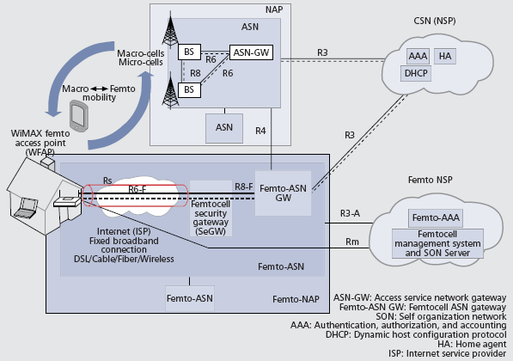
Hình 3.2 Hệ thống WiMAX femtocell (mức cao)
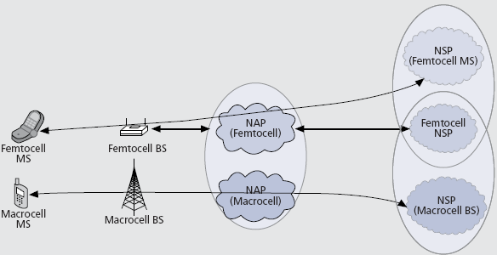
Hình 3.3 mô hình hoạt động WiMAX femtocell

  - Trợ giúp giao diện vô tuyến đối với femtocell
    - Xem xét và lập kế họach trong diễn đàn WiMAX
Giai đoạn đầu phát triển femtocell trong diễn đàn WiMAX bao gồm những tiêu chuẩn kỹ thuật của hệ thống femtocell trong nhóm làm việc hệ thống (NWG) cũng như xác định lược sử BS femto và những yêu cầu chứng thực trong nhóm làm việc kỹ thuật (TWG). Lược sử BS femto được trích ra từ lược sử BS trong thế hệ 1.0 hoặc 1.5 với sự thay đổi ít nhất /đơn giản nhất để cung cấp kịch bản triển khai và sử dụng femtocell. Việc đơn giản này nhằm đến mục tiêu tiêu phí tần số vô tuyến (RF) thấp hơn và sự phức tạp cho phép thực thi những femtocell chi phí thấp trong khi vẫn bảo đảm sự tương tác BS femto với phần còn lại của hệ thống truy cập như đã xác định trong những tiêu chuẩn kỹ thuật hệ thống WiMAX.
Một vài thay đổi được xem xét là:
- Điều chỉnh phạm vi động của mức công suất RF phát và thu:
WFAP sẽ có phân lớp công suất thấp hơn so với CPE và hỗ trợ MS ở những tầm xa khoảng cách nhỏ hơn 30cm đến hơn 30m. Mặt khác, MS chịu đựng mức tín hiệu thu cao hơn những yêu cầu ban đầu khi chúng được sử dụng gần WFAP.
- Chỉ thị loại tế bào dùng thông số loại tế bào:
Thông số loại tế bào, trong IEEE802.Rev2, được dùng để chỉ thị loại BS bao gồm những femtocell với hoặc không với CSG. Thông số này được broadcast bởi mỗi BS như một phần thông điệp mô tả kênh đường xuống (DCD), và phân phát qua thông điệp MOB-NBR-ADV cấp cho MS với những loại tế bào BS lân cận. Diễn đàn WiMAX có thể xác định những hành vi MS truy cập BS femto với CSG khép kín hoặc CSG mở rộng nếu MS được thông báo những loại BS như vậy. Ví dụ nếu MS nhận ra một BS trong cấu hình BS femto với CSG khép kín, MS chỉ nên cố gắng truy cập như là một BS nếu MS là một thành viên CSG đối với BS femto đó.
- Quản lý nhiễu và điều khiển công suất đường xuống:
Những cấu hình và xem xét đặc biệt có thể cần, mà không thay đổi những tiêu chuẩn ưu tiên để đảm bảo rằng BS femto sử dụng công suất cần thiết nhỏ nhất để đạt tới những MS thiết kế. Hệ thống cũng có thể tận dụng việc bảo tồn và quản lý tài nguyên đặc biệt làm nhỏ nhiễu giữa femto BS và BS macrocell lân cận.
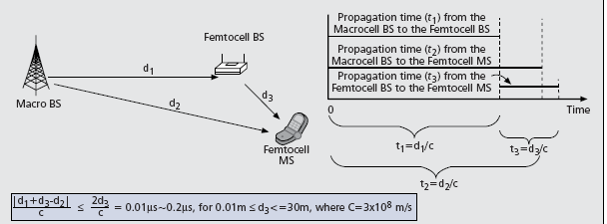
Hình 3.4 Sự khác biệt về đồng bộ thời gian
- Đạt topology của hệ thống:
Sự hiểu biết về topology hệ thống quyết định đối với giảm thiểu nhiễu và quản lý di động hiệu quả giữa macrocell và WFAP và trong số những WFAP. Cả hai macrocell và WFAP phải hiểu rõ nhau nếu WFAP bước vào hay rời khỏi môi trường, do đó thay đổi điều kiện nhiễu và di động. Hơn nữa MS có thể thực hiện dò tìm cell và chuyển giao hiệu quả hơn nếu chính sách truy cập và loại WFAP trong tầm kết nối được biết trước đây.IEEE 802.16m hỗ trợ MS đạt được topology hệ thống, nhưng WFAP cũng có thể dò tìm môi trường vô tuyến để tìm những cell xếp chồng hay cell lân cận.
- Đạt topology WFAP của MS
IEEE 802.16 m chấp nhận phương pháp dò tìm hai bước hiệu quả về mặt năng lượng cho MS để nhận dạng WFAP lân cận và xa hơn là nhận dạng hiệu quả khi một MS được cho phép truy cập WFAP. WFAP được nhận dạng và những thuộc tính có thể được báo cáo đến macrocell đồng lớp và WFAP lân cận.
Những kiểu trạm gốc được phân biệt chuỗi liền lạc khung được định vị duy nhất đến bộ nhận dạng ID cell. Toàn bộ số chuỗi liền lạc được phân thành những tập hợp con phân biệt giữa những loại BS. Để thực hiện việc dò tìm và đăng nhập hệ thống hiệu quả, bộ ID cell sẽ được phân thành những bộ cell macro và không macro, và bộ kế tiếp được phân thành bộ nhỏ hơn (nhóm khép kín và nhóm mở rộng) và những cell công cộng (pico và relay)
Phương pháp dò tìm hai bước làm việc như sau, bước thứ nhất, một MS dò tìm chuỗi khung liền lạc để xác định loại BS. Tuy nhiên số lượng WFAP bên trong vùng phủ của một macro cell có thể vượt quá số lượng nhận dạng ID cell có mặt, những nhận dạng như thế của WFAP có thể không được giải quyết duy nhất. Để giải quyết vấn đề nhập nhằng WFAP này, MS giải mã bước thứ hai tiêu đề siêu khung được thông báo chu kỳ (SFH) để có được bộ nhận dạng BSID. Lưu ý rằng để tiết kiệm nguồn, bước thứ hai chỉ thực hiện khi cần thiết. Trong bước thứ hai BS cũng có thể rút CSGID ra từ WFAP, và so sánh với bản danh sách trắng CSG cục bộ để phát hiện khi nào WFAP là một cell cho phép MS truy cập.
- Đạt WFAP cho những cell lân cận
WFAP có thể giành được topology hệ thống từ backhaul, từ báo cáo MS hoặc bởi dò tìm năng động.WFAP có thể ước lượng và dò tìm những cell lân cận, như những macrocell chồng lớp, hoặc WFAP lân cận cho việc quản lý nhiễu và hỗ trợ chọn lựa cell của MS. Tuy nhiên, trong hệ thống TDD, WFAP không thể truyền liền lạc khung và SFH trong khi dò tìm. Do đó, WFAP broadcast một thông điệp SON-ADV bao gồm thông tin thời gian cho những quãng ngưng dò tìm khi WFAP đang dò tìm những cell khác, trong khi những chuổi liền lạc và SFH không thể có mặt với MS trong vùng phủ để dò tìm. Thông điệp này thông báo MS rằng WFAP không có sẵn để dò tìm.
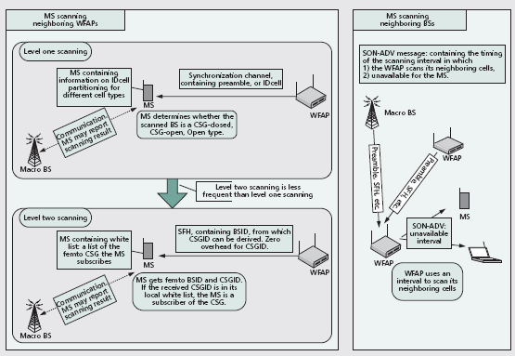
Hình 3.5 Đạt topology hệ thống
    - Những giải pháp được đề nghị dựa trên chuẩn IEEE 802.16m
Phần này mô tả nhiều vấn đề kỹ thuật chính của femtocell và những giải pháp đề nghị trong 802.16m:
- Đồng bộ:
Femto BS cần phải đuợc đồng bộ với femto BS khác hoặc BS macrocell để giảm nhiễu và dễ dàng chuyển giao liền lạc. Phụ thuộc vào nguồn đồng bộ, những phương pháp đồng bộ có thể phân thành hai nhóm: dựa trên hệ thống như IEEE 1588, giao thức định thời hệ thống (NTP) (RFC1305), giao thức thời gian hệ thống đơn giản. (SNTP) (RFC2030) và dựa trên giao diện vô tuyến như là GPS và sự xen vào giao diện vô tuyến.
NTP và SNTP thì không đủ chính xác (ví dụ: loại tiêu biểu ms) được dùng cho hệ thống truy cập đa tần số trực giao (OFDMA). Mặc dù IEEE 1588 cho độ chính xác cao, tốt hơn 1µs qua hệ thống dữ liệu, NTP và SNTP có hạn chế của những yêu cầu trợ giúp phần cứng (những thiết bị thích hợp được yêu cầu nâng cấp) và giới hạn tầm ứng dụng (vùng nội bộ trong vòng một vài phân hệ). GPS cũng là một hệ thống đồng bộ toàn cầu được thiết lập cho BS với sự chính xác tốt hơn 1µs. Tuy nhiên đối với tầm nhìn thẳng nên được đảm bảo thông tin liên lạc giữa những thiết bị GPS (như femto BS) và vệ tinh, giải pháp này chỉ duy nhất có thể được dùng khi anten GPS bên Ngoài có sẵn. Những kênh đồng bộ xen vào (như phần mở đầu) từ BS macrocell lân cận là những femtocell giản đơn nhưng giải quyết chính xác hơn những femtocell tự đồng bộ, mà không cần thêm phần cứng khi thực hiện và cung cấp độ chính xác cao 0.01-0.2 µs cho khoảng cách 0.01-30m giữa những MS và BS fem to như trên hình 3.4.
- Quản lý di động:
Đối với những femtocell, đặc biệt là những femtocell CGS khép kín, không thực tế hoặc mong ước những macrocell đối với macrocell để broadcast thông tin về toàn bộ những BS femto nội bộ do lượng thừa của tiêu đề. Trong sự vắng mặt cũa những thông báo femtocell lân cận như vậy và bất kỳ hành động phản ứng nhanh nào khác, MS có thể thực hiện việc dò tìm một cách đều đặn đối với tất cả những femtocell ứng viên, ảnh hưởng đáng kể hiệu quả công suất MS.
Những hệ thống femtocell, đặc biệt trong trường hợp triển khai dày đặc, là thách thức cho những chức năng chuyển giao và di động do số lượng lớn những cell nhỏ với những loại truy cập khác nhau. Tập trung đặc biệt trên những chức năng dò tìm cell để tránh tiêu thụ năng lượng cao về phía MS. Cũng vậy, chuyển giao liền lạc phải được trợ giúp để tránh suy giảm QoS
Để giảm bớt vấn đề dò tìm femtocell, nhiều phương pháp ứng viên được đề nghị trong 802.16m, được mô tả như hình 3.7
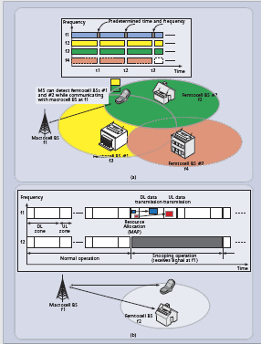
Hình 3.6 Những phương pháp dò tìm BS femto
- Lưu trữ danh sách những macrocell lân cận:
Phương pháp đơn giản này thừa nhận rằng một MS, thuê bao đến một femtocell, lưu trữ một bản danh sách những macrocell lân cận trong suốt quá trình cung cấp dịch vụ femto hay khi nhận được sự thông cáo lân cận từ những femtocell đó. Thông tin này có thể được dùng bởi một MS như thế bất kỳ khi nào nhập vào vùng phủ của những macrocell lân cận trong danh sách, MS bắt đầu dò tìm những femtocell gốc, thậm chí ngay cả khi không được bao gồm bởi thông điệp thông báo macrocell lân cận.
- Dò tìm tín hiệu trợ giúp hoạt động chung :
Thay vì thực hiện một thay đổi tần số vô tuyến MS để dò tìm xác định femto BS.Femto BS thay đổi tần số đến tần số chung đồng thực hiện bởi BS macrocell và truyền một tín hiệu đặc biệt hoặc thông điệp chứa thông tin cần thiết đối với MS để nhận ra femto BS.
Sự xen: một femtocell có thể cố gắng xen vào một cách thường xuyên hoặc nghe lén thông điệp xác định đường xuống hay đường lên broadcast qua những macrocell lân cận.Femtocell có thể nhận ra sự tồn tại của những MS thiết kế trong vùng phủ gần kề nếu phát hiện những thông điệp định vị chứa ID gốc của MS được thiết kế.
Chuyển giao được thực hiện nhanh dựa trên tiêu chuẩn nào đó, ví dụ độ lớn tín hiệu, độ gần của một MS với một femto BS và/ hoặc tải. Khi điều kiện chuyển giao nhanh được đáp ứng, MS thực hiện chuyển giao đến một femto BS mục tiêu. Thủ tục chuyển giao trong femtocell theo sau thủ tục chuyển giao thông thường trong macrocell, tuy nhiên, đối với những femtocell CSG khép kín hoặc mở rộng. Một vài sự ưu tiên và giới hạn logic có thể áp dụng đến những thành viên và không thành viên CSG.Loại cell có thể được dùng để xác định qui luật logic đối với những truy cập hạn chế và ưa thích hơn và chuyển giao đến BS macro/micri/pico hoặc những femtocell có cấu hình khác, có thể được báo cáo đến MS. Những thông tin loại cell như vậy được giải mã trong lớp vật lý thông qua phần chuỗi liền kề thứ cấp, xuyên qua loại cell trong 802.16m, MS như thế có thể bỏ qua việc dò tìm nhanh BS không tồn tại hoặc không truy cập đối với đăng nhập hệ thống.
Tối ưu việc dò tìm MS của WFAP: BS macro và WFAP có thể giúp MS trong quá trình dò tìm WFAP bằng cách vận chuyển thông tin qua topo hệ thống WFAP. Điều này đạt được qua broadcast, unicast, và trao đổi thông điệp đáp ứng nhu cầu. Đặc biệt một BS macrocell có thể broadcast thông tin trên WFAP OSG trong diện tích vùng phủ như tần số sóng mang hoặc phân chia ID cell để giảm thời gian dò tìm của MS. Hơn nữa sau khi kết hợp thành công của một MS đến hệ thống macrocell, một BS macrocell có thể truyền một bản danh sách các WFAP lân cận có thể truy nhập. Một MS có thể cũng yêu cầu dứt khóat một bản danh sách WFAP có thể truy nhập.
Những MS có thể đòi hỏi những cơ hội dò tìm thêm từ BS bằng cách gửi một thông điệp bao gồm danh mục những ID cell phát hiện và những thông tin tần số sóng mang.Dựa trên sự nhận được của thông điệp, BS có thể đáp ứng với bản danh sách những WFAP lân cận.
Việc dò tìm WFAP của nhóm thuê bao khép kín tối thiểu càng nhiều càng tốt
Những thuê bao không được cấp phép. Do đó, MS có thể cung cấp CSGID của bản danh sách trắng CSG đến trạm gốc phục vụ hiện thời để có hướng dẫn khi nào và làm thế nào dò tìm, những hướng dẫn này có thể bao gồm một bản danh sách WFAP BSID được kết hợp với BSID yêu cầu. BS cũng khai thác tối ưu việc dò tìm MS của WFAP (tức là thúc đẩy dò tìm MS khi khi MS hay hệ thống đánh giá rằng MS gần WFAP dựa trên định vị của MS và WFAP). Bản danh sách trắng CSG có thể bao gồm thông tin định vị CSG WFAP, như thông tin GPS hoặc BSID macrocell chồng lớp. Hệ thống cũng có thể thông báo (bằng cách gửi thông điệp, bao gồm một bản danh sách WFAP cho phép gần kề) MS có thể dò tìm WFAP dựa trên thông tin định vị có mặt ở hệ thống.
- Trợ giúp chuyển giao cho WFAP:
Chuyển giao giữa macrocell và WFAP hoặc giữa những WFAP với nhau trong suốt, liền lạc cho QoS cao, bên cạnh việc đưa tham chiếu người dùng vào vai trò. Ví dụ những thuê bao có thể thích WFAP gốc hơn thậm chí ngay cả khi nếu độ mạnh tín hiệu WFAP thấp hơn BS macrocell liền kề.
Để giải quyết vấn đề này, giao diện vô tuyến tiên tiến WMAN xác định điều kiện thúc đẩy dò tìm và chuyển giao và những ưu tiên BS mục tiêu cho femtocell dựa trên loại BS. Điều kiện thúc đẩy có thể xác định như là một chuyển giao không mong muốn từ WFAP gốc đến hệ thống macrocell được tránh khỏi và ngược lại chuyển giao đến WFAP chuộng hơn. Thêm nữa, hệ thống có thể hướng dẫn MS làm thế nào ưu tiên chọn cell. Ví dụ, một hệ thống hay một BS phục vụ có thể gửi cho MS một thông điệp bao gồm một bản danh sách ưu tiên của những trạm phát gốc mục tiêu ứng viên.
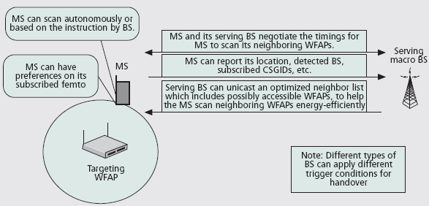
Hình 3.7 Mô hình chuyển giao tối ưu
- Quản lý nhiễu femtocell:
Khi những femtocell và macrocell được triển khai dày đặc trong vùng phủ phục vụ, vấn đề gia tăng bởi sự xuất hiện những vùng tối (deadzone) của macrocell hay femtocell nơi nhiễu truy cập từ những BS macro và femto lân cận sẽ ảnh hưởng kết nối cơ bản và phân phối dịch vụ của người sử dụng trong những cell phục vụ. Một cách logic để vượt qua những vấn đề nhiễu như vậy là cô lập hoặc phân chia nguồn tài nguyên vô tuyến sử dụng qua macrocell hay femtocell lân cận để tránh nhiễu.
Khi WFAP được phủ bởi macrocell, nhiễu xảy ra không những gắn liền WFAP mà còn xuyên lớp tức là giữa những WFAP và macrocell. Do đó, quản lý nhiễu tiên tiến chủ yếu cho những hoạt động tồn tại của hệ thống femtocell, đặc biệt trong kịch bản triển khai dày đặc. Nhiều hệ số cần được xem xét như là khi nào WFAP và macrocell che phủ cùng tần số, khi nào sóng mang đa tần số có mặt, khi nào quản lý nhiễu được áp dụng đối với kênh điều khiển, kênh dữ liệu hoặc cả hai, và khi nào MS xâm nhập được kết nối hay ở mode đứng yên.
Để cung cấp sự kết nối liền lạc và QoS cao cho trạm di động, giao diện vô tuyến tiên tiến WMAN hỗ trợ những phương pháp quản lý nhiễu nâng cao với một bộ kỹ thuật những kịch bản mục tiêu khác nhau. Mục đích là đạt được việc giảm thiểu nhiễu xuyên tế bào với sự phức tạp chấp nhận theo cách tối ưu. Quản lý nhiễu qua nhiều lớp: lớp vật lý (như điều khiển công suất, thay đổi sóng mang...) lớp MAC (báo hiệu, thông điệp, quản lý nguồn tài nguyên như là bảo tồn tài nguyên), lớp hệ thống (bảo mật, đồng hợp tác máy chủ SON) và những lớp cấp cao hơn khác (những yêu cầu và dự phòng QoS trạm di động)
    - Tóm lược về những kỹ thuật đã được đưa ra:
      - Tự cấu hình:
Femto BS dò tìm những tín hiệu BS lân cận để đo lượng nhiễu xung quanh, qua đó, tự động điều chỉnh cấu hình vô tuyến. Sự điều chỉnh như thế có thể chuyển sang tần số sóng mang khác nếu thực thi và /hoặc điều khiển động công suất đường xuống.
      - Khóa và giữ lại nguồn tài nguyên:
Một CSG WFAP có thể trở thành một nguồn nhiễu mạnh hơn cho MS không thành viên kết hợp với macrocell lân cận. Trong trường hợp này, WFAP khóa vùng tài nguyên vô tuyến (một phần tần số / thời gian của khung vô tuyến) bao gồm cho những MS không thành viên cho việc thông tin với BS. Phương pháp này có thể giảm dung lượng của WFAP. Tuy nhiên số ít MS phục vụ bởi WFAP, trong nhiều trường hợp, thích hợp và không quá khắt khe đánh giá thấp dịch vụ thuê bao.
      - Điều khiển công suất:
Một CSG WFAP điều chỉnh công suất phát để giảm nhiễu cho MS không thành viên.Ví dụ, công suất phát có thể giảm phù hợp những yêu cầu QoS nhỏ nhất đối với MS thành viên nếu WFAP nhiễu mạnh hơn đối với MS không thành viên.Mức công suất có thể được phục hồi lại để cung cấp QoS tốt hơn đến MS thành viên ngay khi MS không thành viên rời vùng phủ của WFAP. Phương pháp này có thể giảm vùng phủ WFAP hoặc có thể giảm thông lượng thuê bao. CSG WFAP có thể phù hợp cho những kịch bản trong nhà với mất mát xuyên tường cao giữa macro và WFAP hoặc trong kịch bản không có MS nào được phục vụ bởi WFAP ở đầu cuối hoặc yêu cầu về thông lượng thuê bao là không cao.
      - Đồng sử dụng một phần tần số:
Cả hai WFAP và macrocell đồng phân chia tần số và mức công suất kết hợp qua phân chia tần số. Phương pháp này có thể phù hợp cho quản lý nhiễu của những kênh dữ liệu người dùng, nhưng có thể không trợ giúp quản lý nhiễu kênh điều khiển. Hơn nữa, tế bào có thể giảm thông lượng do những nguồn tài nguyên giới hạn.
      - Chuyển đổi sóng mang tần số:
WFAP có thể chuyển sang sóng mang tần số khác ít nhiễu hơn nếu có nhiều hơn một sóng mang có mặt. Phương pháp này đòi hỏi phải có nhiều hơn một tần số sóng mang.
      - Chùm tia đồng sắp xếp không gian:
Nếu chùm tia được hỗ trợ bởi WFAP, WFAP và macrocell có thể đồng sắp xếp khối lượng anten định trước để tránh hoặc giảm thiểu nhiễu. Phương pháp này đòi hỏi báo hiệu thời gian giửa WFAP và macrocell. Việc đồng sắp xếp có thể cần chuẩn xác đồng bộ cell như là một thách thức.
      - Hệ thồng đồng chuyển giao femtocell-macrocell
Một CSG WFAP có thể đẩy nhiều MS thành viên đến macrocell lân cận sao choWFAP có thể điều chỉnh nguồn tài nguyên vô tuyến (bằng việc điều khiển công suất hoặc dự trữ tài nguyên) để giảm nhiễu đến những MS không thành viên được phục vụ bởi macrocell. Thời hằng để điều chỉnh nguồn tài nguyên có thể được cài đặt thỏa mãn để cung cấp những yêu cầu QoS từ MS thành viên và không thành viên. Phương pháp này có thể mang đến một vai trò bất lợi cho MS thành viên nếu thông tin liên lạc macro rẻ hơn và có thể làm yếu WFAP khi chia sẻ lưu lượng trên macrocell.
      - Hợp tác xuyên BS:
Một phương pháp khác được thực hiện là thông qua việc quản lý nguồn tài nguyên vô tuyến trong số một nhóm BS lân cận,ví dụ MS có thể được trực tiếp bởi những BS phục vụ, báo cáo kết quả đo độ lớn tín hiệu của BS lân cận bao gồm cà BS femto và macrocell. Thông tin báo cáo được dùng bởi BS phục vụ hợp tác với BS lân cận để giảm thiểu nhiễu.Khi femtocell gây ra nhiễu nghiêm trọng, BS phục vụ và hệ thống có thể yêu cầu BS femto gây nhiễu giảm thiểu nhiễu bằng cách giảm công suất truyền và khóa lại nhiều vùng tài nguyên.
      - Chuyển đổi loại femtocell dưới sự chấp thuận dịch vụ
Nếu được yêu cầu, một CSG WFAP có thể chuyển tạm thời loại thuê bao (từ CSG khép kín sang CSG mở rộng) nếu nhiễu đủ mạnh đến MS không thành viên, một MS như thế có thể chuyển giao đến WFAP CSG mở rộng hiện thời. Loại thuê bao sẽ được phục hồi ngay khi MS rời khỏi vùng phủ của WFAP. Phương pháp này đòi hỏi người chủ WFAP đồng ý cho những người khác dùng tạm thời WFAP cho dịch vụ dữ liệu.
Một trong những vấn đề lớn nhất cho việc khai thác của việc triển khai WFAP/ macro cell hỗn tạp là tạo ra những lỗ trống vùng phủ cho người sử dụng macrocell bởi WFAP khép kín. Nếu một trạm di động không là thành viên của nhóm thuê bao WFAP CSG khép kín, công suất tín hiệu thu được được xem như là nhiễu. Điều này dẫn đến sự suy giảm dịch vụ và trong trường hợp xấu nhất là mất kết nối. Tức là một lỗ trống vùng phủ được tạo ra. Để giải quyết vấn đề này, IEEE 802.16m xác định một giải pháp hai bước
- Bước 1:
Sau khi dò tìm, một MS phát hiện chỉ có một BS duy nhất với chất lượng tín hiệu chấp nhận là một WFAP CSG khép kín nơi MS không là thành viên. Bình thường MS không thành viên không nên cố truy cập vào WFAP CSG khép kín. Tuy nhiên trong trường hợp ngọai lệ lỗ trống tạo ra bởi WFAP CSG khép kín, MS không thành viên báo hiệu tình trạng lỗ trống vùng phủ đến WFAP bằng một mã hóa phạm vi CDMA dành riêng.
- Bước hai:
WFAP có thể thông báo macrocell và thực thể hệ thống như máy chủ SON để yêu cầu đồng giảm nhiễu. WFAP cũng được lưu ý rằng việc đồng quản lý nhiễu không những MS không thành viên được phục vụ bởi BS macrocell sẽ nhận được QoS mong ước mà WFAP cố gắng bảo đảm QoS mong ước cho MS thành viên. Phụ thuộc vào kịch bản, những phương pháp giảm thiễu nhiễu như là bảo tồn tài nguyên, điều khiển công suất, FFR, hoặc dạng chùm có thể được áp dụng.
Những phương pháp bước thứ hai có thể được dùng trong trường hợp chung khi một MS được kết nối với một macrocell, trong bước 1 MS có thể báo cáo nhiễu đến BS macrocell, và trong bước 2, BS macro có thể đồng định đọat nhiễu WFAP qua hệ thống backhaul và sau đó, những phương pháp giảm thiểu nhiễu có thể được áp dụng.
Lưu ý rằng IEEE 802.16m xác định những kỹ thuật khác nhau cho phép giảm thiểu nhiễu. Việc thực thi và ứng dụng của những kỹ thuật này là không bắt buộc, vì thế tổng đài và những nhà bán lẻ có thể chọn bộ tính năng phù hợp nhất cho những kịch bản triển khai cụ thể.
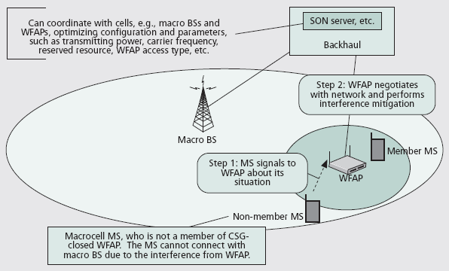
Hình 3.7 Quản lý nhiễu 2 bước trong trường hợp một WFAP CSG khép kín tạo nhiễu cao ở MS không thành viên
      - Việc sử dụng những nguồn tài nguyên vô tuyến tĩnh (semi):
Cũng như vậy, nhiễu giữa femtocell và macrocell có thể được giảm bởi vùng dự trữ tài nguyên vô tuyến tĩnh hay bán tĩnh và chia sẻ nguồn sử dụng ghép kênh phân chia đa tần số (FDM) hoặc phân chia đa thời (TDM). Để kết luận, một MS nối kết đến một BS macrocell phát hiện mức độ nhiễu của nguồn tài nguyên vô tuyến từ những femtocell xung quanh và báo cáo kết quả đo đến BS phục vụ cho việc lựa chọn nguồn tài nguyên có thể gây nhiễu. Một femto BS có thể phát hiệnvà dự trữ tài nguyên một cách tự động hoặc hợp tác với BS macro đồng lớp bằng cách xác định những phần tần số khác nhau hoặc sử dụng một phần tần số. Trong 802.16m sự sắp xếp khối nguồn tài nguyên khác nhau trong số những femtocell và /hợăc macrocell cho việc truyền tín hiệu điều khiển đạt được bằng cách rút thông tin dựa trên kênh đồng bộ đường xuống.
      - Độ tin cậy dịch vụ WFAP
Khi BS WFAP dưới sự điều khiển vật lý của khách hàng, hoạt động bình thường có thể bị ngắt với bất kỳ lý do nào. Ví dụ tiêu biểu là mất nguồn hoặc những vấn đề kết nối backhaul. Cũng vậy những tổng đài có thể lập kế họach bảo trì và tàc động lại cấu hình topology hệ thống hoặc những thủ tục giảm thiểu nhiễu. Tuy nhiên sự liên tục dịch vụ nên được duy trì càng nhiều cáng tốt nếu có thể trong mọi trường hợp. IEEE 802.16m giới thiệu những đặc tính gia tăng độ tin cậy và liên tục dịch vụ đối với MS (hình 3.8)
Như qui luật cơ bản, WFAP sẽ cố gắng thông báo hệ thống và MS trong những trường hợp có bất kỳ việc ngắt dịch vụ nào. Về giao diện vô tuyến, điều này đã được thực hiện qua những thông điệp broadcast theo chu kỳ. Thông điệp sẽ giải mã lý do không có mặt, những thông số hệ thống thích hợp, như giảm công suất phát, bảng chú dẫn định vị tần số, thậm chí chu kỳ vắng mặt giao diện vô tuyến, nếu biết trước. Thêm nữa, một bản danh sách những BS đề nghị cho MS chuyển giao cũng được bao gồm. Thông điệp được broadcast suốt cho đến khi WFAP mất hẳn giao diện. Điều này cho phép MS thực hiện chuyển giao qua BS dựa trên danh sách đề nghị hoặc bất kỳ BS giấu trước đây của bản danh sách BS lân cận tham chiếu. Mặt khác WFAP có thể hướng dẫn MS chuyển giao đến BS khác trước thời gian vắng mặt xảy ra. Việc tối ưu tái đăng nhập hệ thống đến WFAP có mặt lần nữa., WFAP có thể lưu trữ thông tin bối cảnh điều khiển truy nhập đa phương tiện của một MS được phục vụ (dung lượng cơ bản, dung lượng bảo mật...)
Nếu WFAP hồi phục từ sự thiếu khả năng của backhaul, hoặc yếu nguồn, hoặc tự cấu hình lại hơặc đạt được nguồn tài nguyên đồng định đọat nhiễu trở lại. WFAP có thể thông báo hệ thống hoặc thông báo BS hiện thời đang phục vụ thông qua giao diện hệ thống backhaul. Dựa trên loại cell của Bs đang phục vụ và WFAP và điều khỏan quản lý di động kết hợp, BS phục vụ có thể quyết định một cuộc chuyển giao ngược lại cho WFAP, nơi WFAP phục hồi được ưu tiên.
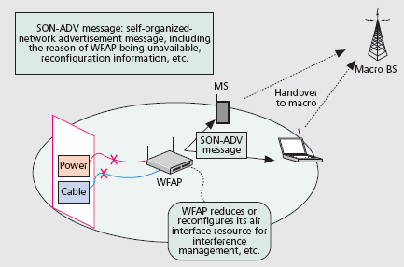

Hình 3.8 Minh họa thiết kế độ tin cậy của WFAP
      - Hoạt động WFAP trong mode công suất thấp
Một mode hoạt động tính năng lý tưởng, mode công suất thấp (LDM) được giới thiệu vào IEEE 802.16m để giảm nhiễu và tiết kiệm năng lượng trong việc triển khai femtocell. Nguyên lý cơ bản của LDM là giảm hoạt động giao diện vô tuyến càng nhiều càng tốt bằng cách chỉ phát qua giao diện vô tuyến khi LDM được yêu cầu. Để kết luận, những mẫu LDM mặc định bao gồm những khoảng ngưng có sẵn (AI) và không có sẵn (UAI) được xác định cho phép một mẫu hoạt động và không hoạt động của WFAP.UAI cho phép giảm khả năng hoặc tắt nguồn ở những phần nào đó trong phần cứng của WFAP như chuổi phát tín hiệu. Một khả năng khác là dùng UAI cho việc dò tìm và đo kiểm môi trường vô tuyến để cải thiện việc giảm thiểu nhiễu hoặc đồng bộ đến hệ thống macrocell. Trong suốt AI, WFAP có mặt cho bất kỳ loại thu phát nào trong tình trạng hoạt động bình thường bên cạnh đảm bảo việc dò tìm của AMS.
LDM được thiết kế với hai mô hình cơ bản. Đầu tiên một WFAP nhập vào LDM chỉ trong trường hợp không có MS đính kèm nào hoạt động. Luật này được thành lập để tránh những tín hiệu phức tạp và có thể suy giảm QoS phía người dùng. Thứ 2 ảnh hưởng trên sự hoạt động phức tạp của MS nên giảm thiểu để giữ chi phí thực thi thấp.
Mô hình LDM mặc định không những được dự trữ trước, unicast trong quá trình đăng nhập hệ thống hoặc có thể được broadcast, những MS như vậy có những thông tin cần thiết khi WFAP có mặt, ví dụ cho việc yêu cầu băng thông.WFAP chuyển lại mode thường khi có yêu cầu rõ ràng từ hệ thống backhaul hoặc ngầm nhận bất kỳ sự thúc ép dữ liệu hoạt động nào từ MS.
Một AI sẽ được họach định bởi WFAP bất cứ lúc nào cần hoạt động. Do đó, mẫu AI kết quả WFAP ở vị trí cao hơn mẫu LDM mặc định và bất kỳ sự cần thiết thêm vào AI cho hoạt động MS bình thuờng. Điều này được minh họa trên hình
Lưu ý rằng với giảm thiểu nhiễu mong muốn giảm thời gian truyền của LDM càng nhiều càng tốt, ví dụ điều chỉnh tin nhắn và mẫu mặc định LDM.
      - Những hoạt động công nghiệp
Như một kỹ thuật mới liên quan, femtocell đã lôi kéo nhiều sự chú ý từ nền công nghiệp vô tuyến. Một tổ chức mới, diễn đàn femto được thành lập vào tháng 6 năm 2007 để xúc tiến triển khai femtocell trên toàn thế giới. Hơn 60 công ty tham gia với tư cách tổ chức phi lợi nhuận, bao gồm những tổng đài di động, những nhà buôn bán phần cứng và phần mềm viễn thông, những người cung cấp nội dung và những người mới bắt đầu. Diễn đàn femto mới đây tạo thành một đối tác với liên minh hệ thống di động thế hệ tương lai (NGMN). Mục tiêu là đảm bảo NGMN có thể cùng với femtocell triển khai từ những bước đầu tiên, không giống thế hệ 2G/3G nơi femtocell đang xếp chồng lên những hệ thống cell đang tồn tại. NGMN có thể đánh giá tỉ lệ chi phí/ hoạt động, tối ưu hóa hệ thống bằng những mô phỏng triển khai femto-AP và BS macrocell.
Trong diễn đàn WiMAX, nhóm công tác cung cấp dịch vụ (SPWG) đã bắt đầu phác thảo những yêu cầu dịch vụ cho femtocell từ quan điểm của những tổng đài hệ thống.Mục tiêu là xác định những kịch bản sử dụng và kinh doanh có thể, mô hình triển khai những yêu cầu chức năng, và hướng dẫn hoạt động cho hệ thống từ đầu cuối đến đầu cuối. Hơn nữa có nhiều tổ chức tiêu chuẩn hoạt động trong lĩnh vực này, bao gồm 3GPP và IEEE 802.16m với nhóm công tác giao diện tiên tiến. Trong IEEE 802.16m một sự thêm mới đối với những yêu cầu được trợ giúp đầy đủ “tỷ lệ dữ liệu rất cao trong những cell nhỏ”
Những nhà cung cấp dịch vụ WiMAX chính yếu như Sprint-nextel và KT đang chuẩn bị giới thiệu femto –AP, vào hệ thống của họ. Hành động này thúc đẩy những nổ lực phát triển của nhiều nhà máy sản xuất trên toàn cầu. Một femto-AP được kỳ vọng là một giải pháp sự thay thế di động-cố định (FMS), cho những sóng mang di động có thể dùng như là giải pháp DSL không dây. Femto-AP sẽ cung cấp những cơ hội kinh doanh mới cho những sóng mang có dây bước vào tổng đài hệ thống di động ảo (MVNO) trên cơ sở thị trường không dây bởi việc sử dụng đầy đủ cơ sở hạ tầng truy cập hữu tuyến băng rộng của chính Femto-AP.
  - Kết luận:
Lý thuyết femtocell được hỗ trợ trong WiMAX tiên tiến cho những triển khai chi phí thấp, thông lượng cao, và chất lượng dịch vụ cao cho những kịch bản trong nhà.Những tiêu chuẩn kỹ thuật mới đây hoạt động trong IEEE 802.16m và diễn đàn WiMAX, những chi tiết kỹ thuật cho thiết kế femto WiMAX thế hệ kế tiếp đã được xác định. WiMAX tiên tiến giới thiệu những giải pháp có tính chất đổi mới trợ giúp femtocell vào cấu hình hệ thống WiMAX và giao diện vô tuyến tiên tiến wiressMAN. Chúng ta đề cao những thách thức và những nguyên lý thiết kế của femtocell WiMAX tiên tiến. Những đặc tính và cơ chế giải quyết những vấn đề độc đáo của việc triển khai và khai thác hệ thống femtocell cũng được minh họa. Bao gồm việc đạt topology hệ thống, mở rộng quản lý di động, đồng định đọat quản lý nhiễu, gia tăng độ tin cậy dịch vụ, và hoạt động ở mode công suất thấp.
Nhiều kỹ thuật để trợ giúp femtocell trong WiMAX tiên tiến có thể được nghiên cứu và tối ưu hóa hơn nữa, như mở rộng quản lý di động, đồng định đọat quản lý nhiễu, gia tăng độ tin cậy dịch vụ, và hoạt động ở mode công suất thấp, đánh giá sự hoạt động hệ thống.
KẾT LUẬN VÀ HƯỚNG PHÁT TRIỂN
CỦA ĐỀ TÀI

Hệ thống femtocell đã lôi kéo sự chú ý của những nhà cung cấp dịch vụ không dây ở mức chưa từng thấy do những thuận lợi của femtocell như là mở rộng vùng phủ cell, gia tăng dung lượng và mở rộng chất lượng dịch vụ trong môi trường trong nhà. Diễn đàn WiMAX và IEEE 802.16 đang đeo đuổi những tiêu chuẩn femtocell theo hai giai đoạn để cung cấp những sản phẩm femtocell chuẩn và cấp phép trong một kiểu. Giai đoạn đầu của hệ thống WiMAX femtocell yêu cầu giao diện hữu tuyến hoặc MS di động, chỉ hỗ trợ hệ thống, được hy vọng có mặt trong một thời gian rất gần. Xem xét những thách thức gần đây của việc giảm thiễu nhiễu, tự cấu hình và sự hội nhập của những femtocell được phân phối bán lẻ, hy vọng rằng những femtocell triển khai sớm hoạt động trong những kênh tần số khác nhau hơn là những macrocell và được dự trữ, phân phối trực tiếp bởi tổng đài. Những đặc tính femtocell tiên tiến và tối ưu hơn nữa sẽ có mặt trong giai đoạn hai trong sự hoàn chỉnh của tiêu chuẩn IEEE 802.16m và là một phần của thế hệ WiMAX 2.0 với triển khai mục tiêu vào năm 2012-2013.
Những hoạt động công nghiệp bùng nổ gia tăng độ lợi cao tiềm năng trong vùng phủ và dung lượng được hy vọng từ những triển khai femtocell, cũng như số lượng lớn triển khai đoán trước. Một báo cáo mới đây của tổ chức dự báo ABI vào năm 2012 sẽ có sẽ có 36 triệu chuyến hàng đặt với cơ sở cài đặt gần 70 triệu femtocell qua 150 triệu người dùng. Vùng phủ không thỏa mãn và gia tăng những ứng dụng tỷ lệ dữ liệu cao là hai mặt thúc đẩy phát triển femtocell. Trong tương lai, những nổ lực được cống hiến làm cho những nghiên cứu về femtocell đi đến thành công.
Hơn nữa nhiều chủ đề chưa được nghiên cứu trong giao diện vô tuyến IEEE 802.16m như là trợ giúp cài đặt công suất phát đường xuống hoặc điều khiển công suất của femtocell và trợ giúp đa sóng mang trong femtocell. Những chủ đề này có thể bao gồm để nghiên cứu những vấn đề của những thế hệ chuẩn tương lai. Vào tháng 5 năm 2010 nhóm nghiên cứu hệ thống lược sử bắt đầu và hiện đang tiếp tục, mục tiêu là mở rộng giao diện vô tuyến cho IEEE 802.16m cho triển khai đa lớp. Một nhóm công tác chính thức vế vấn đề này đang được kỳ vọng lập ra.

Do thời gian còn hạn chế, nên nội dung của luận văn chưa được đầy đủ, nhưng với đam mê nghiên cứu trong lĩnh vực Femtocell, tôi sẽ tiếp tục mở rộng các vấn đề nghiên cứu khác như bảo mật Femtocell qua mạng lõi IP hay nghiên cứu các chuẩn khác giúp tăng dung lượng và tạo nhiều băng thông trong vùng phủ trong nhà khi phân phối dữ liệu bằng phương thức triển khai femtocellt. Rất mong sự quan tâm và đóng góp ý kiến của thầy và các bạn để nội dung luận văn này hoàn thiện hơn.
Xin chân thành cảm ơn.

LỜI CẢM ƠN

Với lòng biết ơn sâu sắc của mình, tôi xin gửi lời cảm ơn đến thầy hướng dẫn khoa học cho tôi khi thực hiện luận văn này:
Tiến sĩ. Trịnh Quang Khải
Cùng Quý thầy cô trong Trường Đại học Giao Thông Vận Tải CS1 và CS2, đặc biệt là các thầy cô khoa Điện - Điện tử, những người đã tận tình giảng dạy và trang bị kiến thức cho tôi.
Cám ơn cơ quan của tôi, Trường Đại Học Tôn Đức Thắng
đã tạo mọi điều kiện tốt nhất cho tôi để có thể hoàn thành luận văn này.
Cám ơn gia đình và các bạn Cao Học K18, ngành Kỹ thuật Điện tử, những người đã động viên và chia sẻ với tôi trong suốt thời gian học tập tại trường.
Xin chân thành cảm ơn.

Nguyễn Kiều Tam

TÀİ LİỆU THAM KHẢO

[1] Joseph Boccuzzi, Michael Ruggiero, “Femtocells: Design & Application” The McGraw-Hill (2011).
[2] Jie Zhang, Guillaume de la Roche, “Femtocells: Technologies and Deployment” John Wiley & Sons (2010),
[3] Marcos D. Katz, Frank H.P. Fitzek, “WiMAX Evolution: Emerging Technologies and Applications”, John Wiley & Sons (2009).
[4] G. Radha Krishna Rao, G. Radhamani, “Technology Revolution WiMAX”, Taylor & Francis Group, LLC, (2008)
[5] Ronny yongho kim, Jin Sam Kwak, “WiMAX Femtocell: Requirements, Challenges and Solutions”, LG Electronic Inc, (2009).
[6] Ying Li, Andreas Nigam, Joey Chou, “ Overvew Of Femtocell Support In Advanced WiMAX Systems”, IEEE Communication magazine, (2011).
[7] Shu-Ping Yen, Shilpa Talwar, Heechang Kim, “ WiMAX Femtocell: A Perspective On Network Architecture, Capacity, and Coverage.”, IEEE Communication magazine, (2008).
[8] Mikko Lauri Juhani Järvinen, “Deployment of Femtocells in 3rd Generation Networks”, HELSINKI UNIVERSITY OF TECHNOLOGY, (2009 )

